План изучения C++ по курсу «Знакомство с языком программирования C++». Примерный срок прохождения курса — 9 месяцев. По 2-раза в неделю. Одно занятие — 2 академических часа.

Оглавление
Тема 1. Вводное занятие: техника безопасности и правила. Знакомство с предметом (1 ч.) 2
Тема 2. Основы компьютерной грамотности. Командная строка: Терминал и Bash (6 ч.) 4
Тема 3. Система контроля версий Git (6 ч.) 5
Тема 4. Введение в программирование. Среда разработки. Компиляция (2 ч.) 6
Тема 5. Структура программы. Типы данных и переменные (6 ч.) 11
Тема 6. Арифметические Операторы. Запись арифметических выражений (12 ч.) 18
Арифметика в C++ 19
Тема 7. Операторы сравнения (12 ч.) 25
Тема 8. Логические операторы. Запись логических выражений (16 ч.) 25
Формальная Логика 26
Тема 9. Операторы управления потоком выполнения программ (24 ч.) 30
Тема 10. Массивы и строки (32 ч.) 35
Тема 11. Подпрограммы - процедуры и функции (22 ч.) 37
Тема 12. Генерация случайных чисел (4 ч.) 38
Тема 13. Обработка некорректного пользовательского ввода (4 ч.) 38
Тема 14. Разработка простой компьютерной игры (14 ч.) 38
Тема 15. Задачи и тесты (10 ч.) 38
Термины и определения 39

Тема 1. Вводное занятие: техника безопасности и правила. Знакомство с предметом (1 ч.)
Теория: Техника безопасности работы на компьютере — бережем глаза и спину! Правила посещения учебного заведения. Краткий экскурс в историю программирования.
1. Соблюдайте дистанцию
Располагайте экран на расстоянии 70 см от глаз. Держите клавиатуру и экран прямо перед собой, так вы избежите частых поворотов головы.

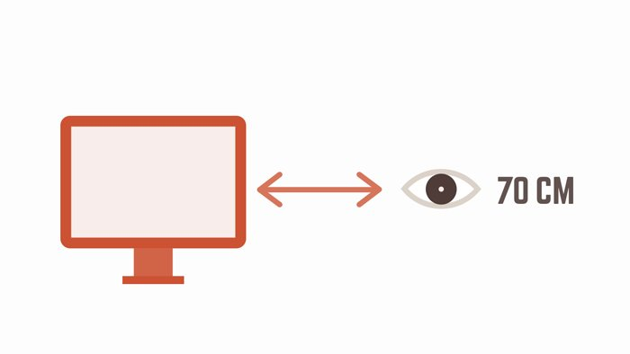

2. Не напрягайтесь
Голову держите прямо, руки располагайте на клавиатуре также прямо, следите, чтобы запястье оставалось расслабленным. Для этого нужна правильная организация рабочего места – качественный стул и удобный рабочий стол. Они помогут не только минимизировать вред, но и обеспечит удобство самого рабочего процесса.



3. Делайте разминку
Длительное сидение в одной позе вредит здоровью. Старайтесь раз в час вставать и делать несколько шагов по комнате. Если это затруднительно – делайте работу пару минут стоя.


4. Держитесь ровно
Старайтесь сидеть правильно, занимайте всю поверхность сиденья стула, следите, чтобы спинка была слегка откинута, а стопа образовывала прямой угол с икрой.

Если вы сидите за компьютером длительное время советуем приобрести ортопедическую подставку для ног. Это приспособление позволить держать ноги в правильном положении — мышцы не будут затекать, а кровь будет циркулировать правильно.



5. Давайте отдых глазам
Простое упражнение для зрения, которое полезно делать дважды в день: возьмите в руки ручку и медленно поднесите ее к лицу, фокусируя взгляд. Повторите 3 раза.

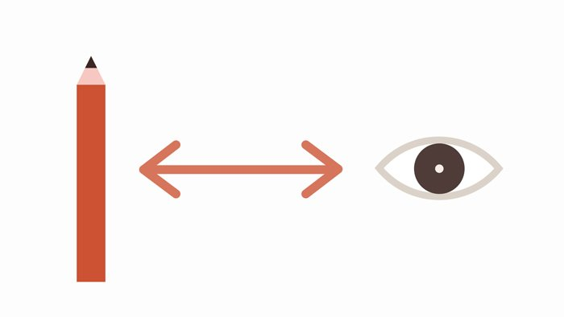

Еще один способ позаботиться о здоровье глаз: соблюдайте правило 20-20-20. Его вывели ученые, чтобы помочь справиться со зрительной нагрузкой при долгой работе за компьютером: 20-20-20 означает, что нужно каждые 20 минут нужно делать перерыв на 20 секунд и смотреть на дальние объекты на расстоянии не менее 20 футов (6 метров).

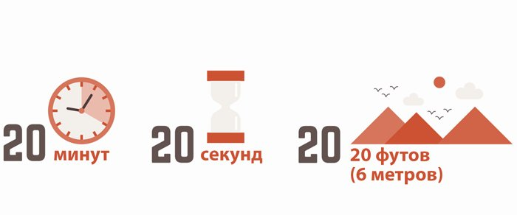

Источник:
https://hoff.ru/blog/5-pravil-raboty-za-kompyuterom-10032017/

Программирование — Программирование — это процесс создания компьютерных программ. Программирование основывается на использовании языков программирования, на которых записываются исходные тексты программ. Это умение, ремесло, которому можно научиться на курсах, в школе/институте или самостоятельно.

Тема 1-го урока:

1. О Курсе. План курса. Методическое обеспечение Курса (книги, программы и т. п.);
2. Для пропускающих занятия;
3. Техника безопасности работы за компьютером;
4. Устройство компьютера и взаимодействие всех его компонентов друг с другом (Показать презентацию);
5. Произвести установку micro, Visual Studio Code, компиляторов g++ и clang.
https://code.visualstudio.com/
https://git-scm.com/
http://www.equation.com/servlet/equation.cmd?fa=fortran
6. Регистрация на Gitflic.ru
7. Что такое программирование? Формулировка, простая инструкция (программа) для компьютера — пример из приготовления чая;
8.

Тема 2. Основы компьютерной грамотности. Командная строка: Терминал и Bash (6 ч.)

Теория: Основы компьютерной грамотности: техника безопасности, устройство компьютера. Рабочий стол. Графический интерфейс и командная строка. Терминал — особенности и почему важно уметь в нём работать. Командный интерпретатор Bash.
Практика: Изучаем устройство компьютера на конкретном примере. Знакомство с операционной системой Linux. Рабочий стол. Включение/выключение/перезагрузка. Знакомство с командной строкой Linux. Основные программы командной строки Linux: cal, date, top, uname, w, history, ping, man, free и др. Выполнение простых операций с файлами и каталогами в командной строке: touch, mkdir, ls, cd, cp, mv, rm, tree, nano и др. Работа в текстовом редакторе Micro — создание и сохранение файла, выход из редактора. Терминал Tilix.
1. Знакомство с cli на примере Терминала и bash
Запустить Терминал можно комбинацией клавиш Ctrl-Alt-T
Появляется окно командной строки, окно Терминала.
Основные программы терминала для охнакомления: date, cal, sl, uname -a, bc -l, ascii, wget -O - wttr.in -q, free -m, ping -c 6 ya.ru, Ctrl-l, history, htop, reboot, poweroff
Краткое назначение перечисленных терминальных программ:
cal - календарь на текущий месяц
cal 2024 - календарь на указанный год
date - текущая дата
bc -l калькулятор командной строки
ascii -d таблица закодированных символов
free -m состояние оперативной памяти
ping ya.ru проверка интернета и доступности адреса
Ctrl-l - сдвиг экрана Терминала вверх (похоже на очистку)
history - история терминала
htop - системный монитор
btop - другой системный монитор
reboot - перезагрузка компьютера
poweroff - выключение компьютера
neofetch - краткая информация о компьютере и ОС
Файловые операции в терминале:
pwd - показать путь, где мы находимся
mkdir - создание пустой папки. Например, mkdir new Чтобы создать сразу несколько пустых папок
cd - переход в папку. Например, cd new Чтобы выйти из текущей папки cd .. Чтобы вернуться в домашний каталог текущего пользователя cd ~
ls - показать содержимое папки
touch - создать новый пустой файл. Например, touch fil.txt Чтобы создать сразу несколько пустых файлов touch one.txt two.txt three.txt
micro — простой и эффективный текстовый редактор терминала
tree - показать содержимое папки в древовидном виде
Команда file и stat показывают информацию или статистику по выбранному файлу или папке, например file one.txt или stat two.txt
Показать на экране содержимое простого текстового файла командой cat, например cat one.txt
Редактирование и сохранение текстового файла редактором micro например, micro one.txt Дальше в one.txt добавить текст, сохранить по Ctrl-S и выйти F4
Переименование файлов mv например, mv oldname.txt newname.txt или mv oldfolder newfolder
Перемещение файлов или папок mv например, mv some.txt targetFolder где some.txt — это перемещаемый файл, а targetFolder — это цель, куда нужно переместить выбранный файл
Перемещение папок mv например mv -r someFolder targetFolder где someFolder — перемещаемая папка, а targetFolder это цель, куда нужно переместить выбранную папку
Копирование файлов cp например, cp someFile.txt targetFolder где someFile.txt — это копируемый файл, а targetFolder - это цель, куда нужно переместить выбранный файл
Копирование папок cp например cp -r oneFolder targetFolder где oneFolder — это копируемая папка, а targetFolder — цель, куда нужно копировать выбранную папку
Удаление файлов rm -i например, rm -i someFilex.txt или удалить несколько файлов одной командой rm -i someFilex.txt thirdFile.txt или удалить все файлы в текущей папке rm -i *
Удаление папок rm -rf например, rm -rf someFolder

Тема 3. Система контроля версий Git (6 ч.)

Теория: Знакомство с историей философией git. Назначение и важность использования системы контроля версий.
Практика: Создание облачного репозитория, клонирование на компьютер. Основные операции: инициализация, добавление, фиксация, синхронизация файлов. Логи, откат и ветвление. Делимся своими проектами. Совместная разработка.
Подробней: https://gitflic.ru/project/rurewa/education/blob?file=Git%2Fgit.md
Git
1. Что такое git и для чего
2. Философия git
3. Создание удалённого репозитория. Регистрация на gitflic.ru
4. Клонирование репозитория git cline
5. Представление системе git config global/local
6. Посмотреть настройки git config --list
7. Создание файла README.md
8. git status
9. git add *
10. git commit -m 'Add README.md'
11. git pull && git push
12. git log
13. git log -p
14. git diff
15. git checkout хеш
16. Ветвление

1. Флешка - это потенциальный разносчик вирусов;
2. Личные данные с флешки могут случайным образом "утечь" на другой компьютер;
3. Антивирус другого компьютера может удалить данные с флешки, которые ему не понравятся (ошибочное срабатывание);
4. Флешка может потеряться или сломаться;
5. При копировании на флешку через Проводник легко скопировать скрытые файлы. Это приводит к замусориванию флешки;

Почему git, а не облако (Yandex, Google etc.)?

1. Облако так же как и флешка подвержено переносу вирусов (Хотя данные в облаках проверяются провайдером, но всё равно угроза есть);
2. Облако не контролирует версии данных;
3. Облако на чужом компе - это риск утечки пароля через браузер (забыл выйти из сессии и т.п.);
4. Для работы с облаком на чужом ПК нужно пользоваться браузером, а это не удобно, по сравнению с файловым менеджером;
5. Невозможно установить фильтр на загрузку данных в облако. Например, чтобы в облако не попадали файлы с расширением .exe;

2. Работа с Git — регистрация в сервисе Gitlab. Создание репозитория. Пулл и Пуш данных.
https://gitflic.ru/project/rurewa/education/file?file=Git

Тема 4. Введение в программирование. Среда разработки. Компиляция (2 ч.)

Теория: Краткий обзор некоторых языков программирования: исходный код, двоичный код, машинный код, ассемблер, Си и C++, Python. Основные системы счисления. Компиляция и интерпретация.
Практика: Краткая лекция по эволюция языков программирования от битового кода до языка высокого уровня на примере языка Си и C++. Исходный код, бинарный код. Компиляция и интерпретация (на примере С++ и Bash). G++ и Clang++.

Конспект
cout << "Введите ваш возраст:\t";
short age = 0;
cin >> age;
unsigned result = 100 - age;
cout << "До ста лет вам ещё:\t" << result << '\n';
Языки программирования

Большая часть работы программистов (люди, умеющие программировать) связана с написанием особого текста на одном из языков программирования, который можно назвать исходным кодом. Специальными инструментами исходный код преобразуется в компьютерную программу, которая может подвергаться тестированию и отладке. Исходные тексты и исполняемые файлы программ могут являются объектами авторского права и являются интеллектуальной собственностью их авторов или правообладателей.
Единственный язык, напрямую выполняемый ЭВМ — это машинный язык (также называемый машинным кодом и языком машинных команд). Изначально все программы писались в машинном коде, но сейчас этого практически уже не делается. Вместо этого программисты пишут исходный код на том или ином языке программирования, затем, используя компилятор, транслируют его в один или несколько этапов в машинный код, готовый к исполнению на целевом процессоре.
Компьютеры понимают только очень ограниченный набор инструкций, и чтобы
заставить их что-то делать, нужно четко сформулировать задание, используя эти же
инструкции. Программа (+также «приложение» или «программное обеспечение»,
или «софт») — это набор инструкций, которые указывают компьютеру, что ему
нужно делать. Физическая часть компьютера, которая выполняет эти инструкции,
называется «железом» или аппаратной частью (например, процессор,
материнская плата и т.д.).

Что такое C++?

Язык C++ предоставляет набор встроенных типов данных, операторы для манипулирования ими и набор операторов для управлением процессом выполнения программы.
Из этих элементов формируется алфавит языка. Это базовый уровень языка C++ который довольно прост.
C++ - это компилируемый язык программирования высокого уровня. Прямым прородителем cpp является язык C. Язык Си плюс плюс можно назвать улучшенным Си. Основным улучшением является наличие в нём ООП (об этом будет подробно рассказано в следующем курсе).

Язык C++ предоставляет набор встроенных типов данных, операторы для манипулирования ими и набор операторов для управлением процессом выполнения программы.
Из этих элементов формируется алфавит языка. Это базовый уровень языка C++ который довольно прост.

Вы, похоже путаете императивность с "код движется строго сверху вниз", а декларативность с "код может перепрыгивать в функции/методы, которые, формально, выше исполняемого кода". Меня еще смутило, что вы признаком декларативности назвали goto...

И Си и Си++ оба императивные языки. Как и подавляющее большинство. В императивном языке вы описываете логику получения результата. По шагам. Процедуры, ооп и тд это лишь механизмы для повышения удобства разработчика. Код декларативным не становится от этого.

Декларативные языки - это в которых разработчик описывает результат, а то, как его достичь, уже проблема программы. Яркий пример - SQL. Любой диалект.

Чем отличаются статически типизированные языки от динамически типизированных?

📌Типизация — набор правил, по которым ЯП классифицирует информацию в коде и различает переменные по типу. От вида типизации зависит, на каком этапе выполнения кода программа будет искать ошибки и нужно ли разработчику писать тип вводимых данных или встроенные в язык алгоритмы сделают это автоматически.

💡Статическая: тип каждой переменной определяется во время компиляции (Java, C#, C++). То есть типы всех переменных должны быть известны до выполнения программы. Преимущества: более раннее обнаружение ошибок (компилятор может обнаружить типовые ошибки) и улучшение производительности (определение типов происходит на этапе компиляции).

💡Динамическая: типы переменных определяются во время выполнения программы (Python, Ruby, JavaScript). То есть переменные могут принимать различные типы данных в разное время во время выполнения. Основные преимущества — гибкость и более короткий код.

Инструменты

Основные инструменты программиста — это компьютер с установленной операционной системой, текстовый редактор для программистов, компилятор и документация по используемому языку программирования.

Редактор типичного программиста, как правило, имеет следующие особенности, которые облегчают программирование:

Нумерация строк. Это функция чрезвычайно полезна при отладке программ, когда компилятор выдаёт нам сообщения об ошибках. Типичная ошибка компиляции состоит из наименования ошибки и номера строки, где эта ошибка произошла (например, "ошибка переопределения переменной x, строка 90"). Без нумерации строк искать ту самую 90-ю строку кода было бы несколько затруднительно, не так ли?
Подсветка синтаксиса. Подсветка синтаксиса изменяет цвет разных частей программы и кода, что улучшает восприятие как целой программы, так и её отдельных частей.

Специальный шрифт. В обычных шрифтах очень часто возникает путаница между определенными символами, когда непонятно, какой символ перед вами. Например: цифра 0 или буква O , цифра 1 или буква l (нижний регистр L ), или может буква I (верхний регистр i ). Вот для этого и нужен специальный шрифт, в котором будет легко различить эти символы, предотвращая случайное использование одного символа вместо другого.

Программы на языке C++ следует называть name.cpp, где name заменяется именем
вашей программы, а расширение .cpp сообщает компилятору (и вам тоже), что это
исходный файл кода, который содержит инструкции на языке программирования
C++. Имя программ должно совпадать с её назначением. Следует обратить внимание, что некоторые программисты используют расширение .cc вместо .cpp, но я рекомендую использовать именно .cpp. Также стоит отметить, что программы, написанных на языке C++, могут состоять из нескольких файлов .cpp.

Битовый код

Все файлы на компьютерах хранятся как 1 и 0. Изображения, текстовые файлы, музыка, исполняемые приложения, объектные файлы и т. Д.

Все они 0 и 1. Разница лишь в том, что они интерпретируются по-разному в зависимости от того, что их открывает.

Когда вы просматриваете текстовый файл, используя cat, исполняемый файл ( cat в данном случае) читает все 1 и 0 и представляет их вам, преобразовывая их в символы из вашего соответствующего алфавита или языка.

Когда вы просматриваете файл, используя программу просмотра изображений, он берет все 1 и 0 и превращает их в изображение, в зависимости от формата файла и некоторой логики, чтобы решить все это.

Скомпилированные бинарные файлы ничем не отличаются, они хранятся как 1 и 0.

Если вы хотите понять, что делает исполняемый двоичный файл, вам нужно просмотреть его таким образом, чтобы он показал вам язык ассемблера (как начало), который вы можете сделать, используя:

objdump -d sizeLL.bin

который является дизассемблером, он берет двоичный контент и преобразует его обратно в ассемблер (который является языком программирования очень низкого уровня). objdumpне всегда устанавливается по умолчанию, поэтому может потребоваться установка в зависимости от вашей среды Linux.

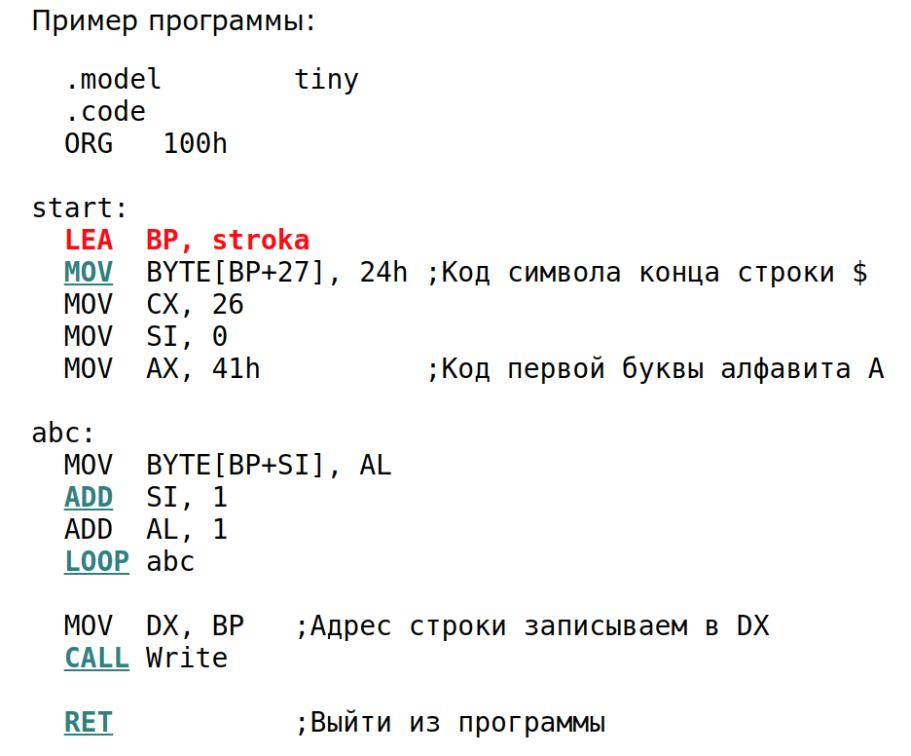

Пример программы на Ассемблере

Компиляция исходного кода с помощью gcc:

g++ -Wall main.cpp -g -o main.bin

*-o указывает компилятору название для получившегося исполняемого файла программы
*-g помогает вам выполнять отладку на уровне исходного кода

Компиляция исходного кода с помощью clang (предпочтительно):

clang++ -Wall main.cpp -o main.bin

*-o указывает компилятору название для получившегося исполняемого файла программы

LLVM - это модульный и многократно используемый компилятор и набор технологий цепочки инструментов. Clang - это подпроект LLVM и компилятор C, C ++ и Objective-C. Цель состоит в том, чтобы обеспечить удивительно быструю компиляцию, которая в 3 раза быстрее, чем GCC. Статический анализатор clang в основном используется для синтаксического анализа, семантического анализа и генерации промежуточного кода.Конечно, этот процесс будет проверять код, и ошибки и предупреждения будут отмечены. Основная библиотека LLVM предоставляет оптимизатор, поддерживающий генерацию кода для популярных процессоров. lld - это встроенный компоновщик Clang / LLVM, clang должен вызывать компоновщик для создания исполняемых файлов.

Чтобы посмотреть, что такое бит код, можно выполнить эту команду:

xxd -b main.bin

или

echo 'Hello, World!' | xxd -b

*Примечание: echo 3 | xxd -b вернёт двоичный код в ASCII, т. е. 51

Изучить получившийся бинарник можно командами:

readelf -h arithFlo.bin

и

stat arithFlo.bin

Чтобы показать, что возвращает программа:

main.bin ; echo $?

Чтобы показать используемые вашей программой библиотеки:

ldd ./main.bin

Установка c++ в вашей ОС

Минимальная установка и настройка для Ubuntu Linux:

sudo apt update && sudo apt install -y build-essential git ghex gdb lldb

Минимальная установка и настройка для Windows:

Минимальная установка и настройка для Mac:

xcode

Исходный код программы — текст компьютерной программы.

Пример простой компьютерной программы:
move(5);
fire(1);
move(-5);
turn(90);
move(5);
fire(1);
move(-5);
turn(-180);
move(5);
fire(1);
move(-5);

Редактор исходного кода — это компьютерное приложение типа Блокнот, с помощью которого можно набирать текст. В этом пособии будет использоваться редактор Micro в ОС Linux.
Исполняемый файл, это файл, который содержит в себе машинный (бинарный) код, который используется для запуска приложения.
1. Обычно сначала программист открывает Редактор, пишет в нём текст программы на каком либо языке программирования и сохраняет полученный файл с расширением, например .cpp (для языка C++).
2. После сохранения файла с исходным кодом программист запускает Компилятор C++, который считывает из текстового файла информацию и преобразует её объектный файл.
3. Далее компоновщик (редактор связей) связывает объектный файл с нужными внешними файлами и создаёт исполняемый файл.

Рис. 1. Создание исполняемого файла на основе исходного кода языка C++
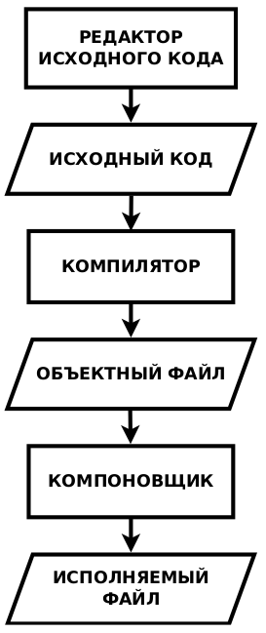

Отладка программы:

https://losst.pro/kak-polzovatsya-gdb

Тема 5. Структура программы. Типы данных и переменные (6 ч.)

Теория: Структура элементарной программы на C++. Переменные и основные типы данных. Глобальные и локальные переменные. Константы. Область видимости переменных.
Практика: Состав и запись элементарной программы на C++. Запись переменных. Компиляция и запуск программы. Ошибки компиляции. Глобальная, локальная и статическая видимость переменных. Время «жизни» переменных.

Конспект

В знаки < > заключаются стандартные библиотеки языка. А в “ ” собственные файлы, такие как motor.h

В C++ действует правило - всюду, где только можно ставьте const. Это повышает надёжность программы.

План занятий

1. Проверка оборудования. Перекличка. Показ экрана;
2. Типы данных. Глобальные и локальные переменные. Статические переменные и константы;
3. Практические занятия
План занятия на 13.02.2022

1. Переменные - объявление, присваивание и инициализация на примерах;
2. Комментирование кода - однострочные и многострочные комментарии;
3. Оформление кода - шапка и подвал с output;
4. Оформление вывода с помощью некоторых управляющих символов.

Чтобы показать таблицу ASCII достаточно в командной строке запустить программу ascii с параметром -d:

ascii -d
Вывод:

0 NUL 16 DLE 32 48 0 64 @ 80 P 96 ` 112 p
1 SOH 17 DC1 33 ! 49 1 65 A 81 Q 97 a 113 q
2 STX 18 DC2 34 " 50 2 66 B 82 R 98 b 114 r
3 ETX 19 DC3 35 # 51 3 67 C 83 S 99 c 115 s
4 EOT 20 DC4 36 $ 52 4 68 D 84 T 100 d 116 t
5 ENQ 21 NAK 37 % 53 5 69 E 85 U 101 e 117 u
6 ACK 22 SYN 38 & 54 6 70 F 86 V 102 f 118 v
7 BEL 23 ETB 39 ' 55 7 71 G 87 W 103 g 119 w
8 BS 24 CAN 40 ( 56 8 72 H 88 X 104 h 120 x
9 HT 25 EM 41 ) 57 9 73 I 89 Y 105 i 121 y
10 LF 26 SUB 42 * 58 : 74 J 90 Z 106 j 122 z
11 VT 27 ESC 43 + 59 ; 75 K 91 [ 107 k 123 {
12 FF 28 FS 44 , 60 < 76 L 92 \ 108 l 124 |
13 CR 29 GS 45 - 61 = 77 M 93 ] 109 m 125 }
14 SO 30 RS 46 . 62 > 78 N 94 ^ 110 n 126 ~
15 SI 31 US 47 / 63 ? 79 O 95 _ 111 o 127 DEL

Переменные.

Объявление, инициализация и присваивание.

Переменная — это именованный объект в программе, который может содержать в себе какое-либо значение. Имена переменных придумывает программист и они должны быть осмысленные, т.е. соответствовать назначению переменной. Имена переменных не должны начинаться с цифры.

int a; // это объявление переменной

a = 8; // а это присваивание переменной a значения 8

int a = 8; // инициализируем переменную a значением 8

"Размеры типов и диапазоны не оговариваются в стандарте и могут зависеть от платформы. Гарантируется только то, что sizeof(char) <= sizeof(short) <= sizeof(int) <= sizeof(long)."

short имеет размер 2. Диапазон [-32768; 32767], unsigned short - [0; 65535].

int на 16-разрядных процессорах аналогичен short, на всех остальных имеет размер 4 байта. Диапазон [-2147483648; 2147483647], unsigned - [0; 4294967295].

long почти всегда аналогичен int, но на linux x64 имеет размер 8 байт.

Читать:

https://metanit.com/cpp/tutorial/2.3.php

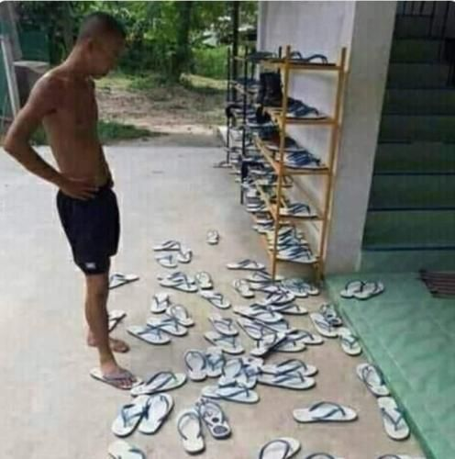

(Когда назвал переменные как попало...)

Управляющие символы (или "escape-последовательности")

Они начинаются с бэкслеша ( \ ), а затем следует определенная буква или цифра. Наиболее распространенным управляющим символов в языке С++ является '\n' , который обозначает символ новой строки:

cout << "First line\nSecond line" << endl;

Пример:

cout << "Управляющие символы" << endl;
cout << "Новая строка: " << "first line\n Second Line" << endl;
cout << "Звуковой сигнал:" << "firstline\a Second Line" << endl; // Можно вместо а использовать 7
sleep(1);
cout << "Звуковой сигнал: " << "firstline\a Second Line" << endl;
sleep(1);
cout << "Звуковой сигнал: " << "firstline\a Second Line" << endl;
cout << "firstline\vSecond Line" << endl; // Вставка вертикального TAB-а
cout << "firstline\tSecond Line" << endl; // Вставка горизонтального TAB-а
cout << "\n" << endl;
cout << "firstline\r Second Line" << endl; // Перемещение курсора в начало строки
cout << "Вставка одинарной кавычки или апострофа: " << "firstline\'Second Line\'" << endl;
cout << "Вставка двойной кавычки: " << "firstline\"Second Line\"" << endl;
cout << "Вставка обратной косой черты (бэкслэша): " << "firstline\\Second Line\\" << endl;
cout << "Вставка знака вопроса: " << "firstline\tSecond Line\?" << endl;
cout << "Перевод числа из восьмеричной системы счисления в тип char: " << "\x6F" << endl;

Возьмём такой текст:

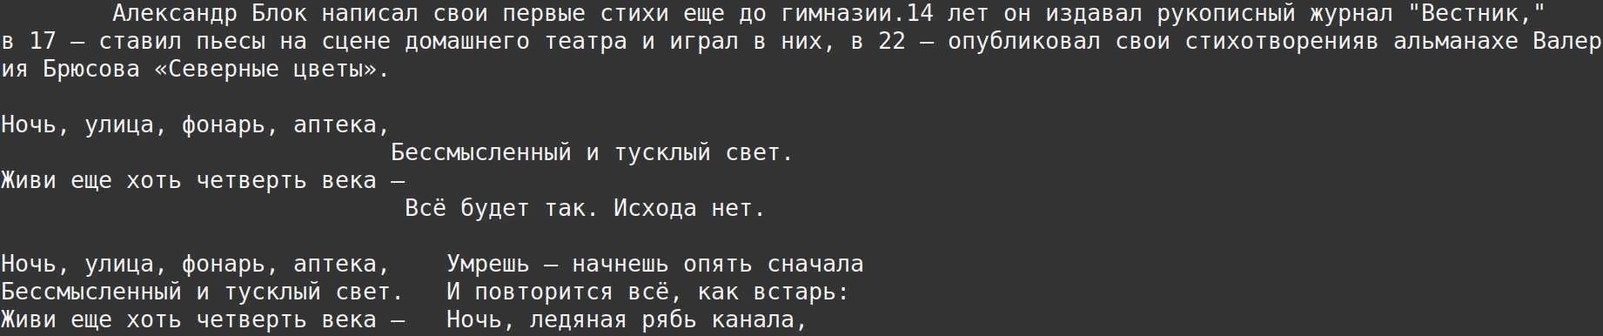
И превратим его в код:

#include <iostream>
#include <unistd.h>
using namespace std;

int main() {
cout << "\tАлександр Блок написал свои первые стихи еще до гимназии."
<< "14 лет он издавал рукописный журнал \"Вестник,\"\n"
<< "в 17 — ставил пьесы на сцене домашнего театра и играл в них, в 22 — опубликовал свои стихотворения"
<< "в альманахе Валерия Брюсова «Северные цветы».\n\n";
cout << "Ночь, улица, фонарь, аптека,\vБессмысленный и тусклый свет.\n";
cout << "Живи еще хоть четверть века —\vВсё будет так. Исхода нет.\n\n";
cout << "Ночь, улица, фонарь, аптека,\tУмрешь — начнешь опять сначала\n";
cout << "Бессмысленный и тусклый свет.\tИ повторится всё, как встарь:\n";
cout << "Живи еще хоть четверть века —\tНочь, ледяная рябь канала,\n";
cout << "Всё будет так. Исхода нет.\tАптека, улица, фонарь.";
cout << " " << endl;
return 0;
}

В качестве ДЗ оформите вывод текста так:

Александр Блок написал свои первые стихи еще до гимназии. 14 лет он издавал рукописный журнал "Вестник" в 17 — ставил пьесы на сцене домашнего театра и играл в них, в 22 — опубликовал свои стихотворения в альманахе Валерия Брюсова «Северные цветы».

Ночь, улица, фонарь, аптека,
Бессмысленный и тусклый свет.
Живи еще хоть четверть века —
Всё будет так. Исхода нет.

Ночь, улица, фонарь, аптека, Умрешь — начнешь опять сначала
Бессмысленный и тусклый свет. И повторится всё, как встарь:
Живи еще хоть четверть века — Ночь, ледяная рябь канала,
Всё будет так. Исхода нет. Аптека, улица, фонарь.

-----------------------------------------------------------

Компилятор C++ игнорирует "пустые" строки, равно как и любое другое "пустое" пространство в тексте 'кода программы'.

Все пустые строки, пробелы и перенос на новую строку нужен лишь для \\программиста\\, т. к. это повышает читаемость программы

Таблица всех управляющих символов в C++:

Название | Символ | Значение
Предупреждение (alert) | \a | Предупреждение (звуковой сигнал)
Backspace | \b | Перемещение курсора на одну позицию назад
Formfeed | \f | Перемещение курсора к следующей логической странице
Символ новой строки (newline) | \n | Перемещение курсора на следующую строку
Возврат каретки (carriage return) | \r | Перемещение курсора в начало строки
Горизонтальный таб (horizontal tab) | \t | Вставка горизонтального TAB-а
Вертикальный таб (vertical tab) | \v | Вставка вертикального TAB-а
Одинарная кавычка | \’ | Вставка одинарной кавычки (или апострофа)
Двойная кавычка | \” | Вставка двойной кавычки
Бэкслеш | \\ | Вставка обратной косой черты (бэкслэша)
Вопросительный знак | \? | Вставка знака вопроса
Восьмеричное число | \(number) | Перевод числа из восьмеричной системы счисления в тип char
Шестнадцатеричное число | \x(number) | Перевод числа из шестнадцатеричной системы счисления в тип char

Читать и выполнить примеры с заданиями "Управляющие символы" тут:

Урок 35 Самоучителя

Комментирование кода

Комментарии служат для пояснения некоторых участков кода программы. Компилятор игнорирует комментарии, поскольку они предназначены исключительно для людей. Начинаются комментарии двойным правым слэшем //, или /* */ в зависимости от объёма комментарии. Комментарии не являются обязательными элементами программы, они ничего не сообщают компьютеру и предназначены только читающему их программисту.

Пустые строки и пробелы

Компилятор C++ игнорирует пустые строки, равно как и любое другое пустое пространство в тексте кода программы. Все пустые строки, пробелы и перенос на новую строку нужен лишь для программиста, т. к. это повышает читаемость программы.

Примеры комментариев к коду:
// Первая программа на C++

Пример самой простой программы на C++:

#include<iostream>
using namespace std;

int main() {
cout << "Привет!"<< endl;
return 0;
}

Разберём этот пример подробно.

#include<iostream> - это директива препроцессора. Начинается она с символа шарп #.
Данная директива приказывает препроцессора включить другой файл в вашу программу. Файл iostream входит в состав стандартной библиотеки C++, обеспечивающий, например стандартный вывод. Угловые скобки указывают, что файл iostream в путях по умолчанию, поставляемых с компилятором.

А теперь сделаем тоже самое по-другому:

#include<iostream>
using namespace std;

int main() {
char H = 'H';
char e = 'e';
char l = 'l';
char o = 'o';
char W = 'W';
char r = 'r';
char d = 'd';
cout << H << e << l << l << o << ", " << W << o << r << l << d << "!" << endl;
return 0;
}
/* Output:
Hello, World!
H = 'H'
e = 'e'
l = 'l'
o = 'o'
W = 'W'
r = 'r'
d = 'd'
*/

В этом примере мы объявили несколько переменных типа char, чтобы вывести их содержимое на экран.

ДЗ 1. Создайте новую папку, создайте в ней новый файл, например master.cpp
ДЗ 2. Напишите программу на C++: объявите несколько переменных типа char и присвойте им следующие значения:

H, e, l, l, o, ',' W, o, r, l, d

Скомпилируйте программу. При помощи оператора вывода cout ваша программа должна показать на экране фразу Hello, World!

ДЗ 3. Запустите программу ascii

Прислать скриншоты выполненных заданий.

H = 'H'
e = 'e'
l = 'l'
o = 'o'
W = 'W'
r = 'r'
d = 'd'

Конвертация типов char в int и обратно:

char h = 'H';
int ch = 72;
char r = 'r';
// Конвертация static_cast
cout << static_cast<int>(h) << endl;
cout << static_cast<char>(ch) << endl;
// Конвертация символа в число таблице ASCII
int rr = r;
cout << rr << endl;
int b = 98;
// Обратная конвертация из int в char
char bb = b;
cout << bb << endl;

Пример программы, которая определяет код символа по таблице ASCII:

#include<iostream>
using namespace std;

int main() {
char ac = 'a';
int ai = ac;
cout << ai << " " << endl;
cout << static_cast<int>(ac) << '\n';
return 0;
}

При помощи оператора вывода „«“ и „cout“ выведите на экран фразу Hello, World!
Примечание: оператор сложения „+“ не использовать!

ДЗ. Объявите 2-е переменных, одну типа char со значением „f“, другую типа int. Присвойте переменной типа int переменную типа char и выведите результат на экран.

Урок 8 Самоучителя

План занятия на 17.02.2022
1. Звуковой сигнал и задержка.

Тема 6. Арифметические Операторы. Запись арифметических выражений (12 ч.)

Теория: Знакомство с основными арифметическими операторами. Арифметические выражения средствами языка C++. Приоритет и правила ассоциации. Инкремент, пре/постинкремент и пре/постдекремент.
Практика: Выполнение простых арифметических операций с целыми и дробными числами: сложение, вычитание, произведение, разность и деление с остатком. Вычисления с присваиванием. Возведение в степень без и с помощью библиотеки cmath. Приоритет и правила ассоциации: порядок выполнения действий в выражениях без скобок и со скобками, правило выполнения арифметических действий в выражениях без скобок и со скобками. Запись выражений с использованием пре/постинкрементов и пре/постдекрементов. Сравнение результатов. Выполнение тренировочных заданий. Выполнение тренировочных заданий.

Конспект

#include<iostream>
using namespace std;

int main() {
cout << "Программа нахождения среднего значения: " << endl;
cout << "Введите 1-е число: ";
int userFirstNum = 0;
cin >> userFirstNum;
cout << "Введите 2-е число: ";
int userSecondNum = 0;
cin >> userSecondNum;
cout << "Введите 3-е число: ";
int userThreeNum = 0;
cin >> userThreeNum;
int result = (userFirstNum + userSecondNum + userThreeNum) / 3;
cout << "Результат: " << result << endl;
return 0;
}

Арифметика в C++

Оператор | Символ | Пример | Операция
Сложение | + | x + y | x плюс y
Вычитание | - | x - y | x минус y
Умножение | * | x * y | x умножение y
Деление | / | x / y | x деление y
Остаток от деления | % | x % y | Остаток от деления x на y

Операторы сложения, вычитания и умножения работают так же, как и в обычной математике.
Оператор деления имеет два режима. Если оба операнда являются целыми числами, то оператор выполняет целочисленное деление. Т.е. любая дробь (больше/меньше) отбрасывается и возвращается целое значение без остатка, например, 7 / 4 = 1 .
Если один или оба операнда типа с плавающей точкой, то тогда будет выполняться деление типа с плавающей точкой. Здесь уже дробь присутствует. Например, выражения 7.0 / 3 = 2.333 , 7 / 3.0 = 2.333 или 7.0 / 3.0 = 2.333 имеют один и тот же результат.
Попытки деления на 0 (или на 0.0 ) станут причиной сбоя в вашей программе, и это правило не следует забывать!
#include<iostream>
#include<unistd.h>
using namespace std;
int main() {
cout << boolalpha;
char strAlex[] = {"Alex"};
char strProg[] = {" Programmer"};
cout << strAlex << "\t" << strProg << endl;
cout << (sizeof(strProg) / sizeof(strProg[0])) << "\n";
cout << "-=-=-=-=-=-=-=-=-=-=-=-=-=-=-=-=-=-=-=-\n";
string strAlexString = "Алекс";
string strAlexProgramString = " программист";
cout << strAlexString + strAlexProgramString << "\n";
cout << "-=-=-=-=-=-=-=-=-=-=-=-=-=-=-=-=-=-=-=-\n";

int a = 5, b = 6;
int result = a + (b - 3);
cout << result << "\n";
cout << "-=-=-=-=-=-=-=-=-=-=-=-=-=-=-=-=-=-=-=-\n";
int aa = 5, bb = 6;
int res = aa * bb;
cout << "Результат вычисления aa * bb = " << res << "\n";
int aaa = 12, bbb = 2;
int devision = aaa / bbb;
cout << "Результат деления aaa / bbb = " << devision << "\n";
int val = 6 + 5 - (1 * (5 / 2));
cout << val << "\n";
cout << "-=-=-=-=-=-=-=-=-=-=-=-=-=-=-=-=-=-=-=-\n";
int a2 = 5, b2 = 6;
cout << (a2 += b2) << endl; // a2 = a2 + b2;
cout << (a2 -= b2) << "\n";
cout << (a2 *= b2) << "\n";
cout << (a2 /= b2) << "\n";
cout << "Целое число? " << ((23 % 2 == 0) ? true : false ) << "\n";
int num = 124565465;
cout << num % 10 << endl; // Деление с остатком. Остаток 5
sleep(2);
cout << "Сигнал с задержкой" << "\7" << endl;
return 0;
}
Деление с остатком
// Программа для нахождения последнего цифры в числе
int num = 123456465;
cout << num % 10 << endl; // Деление с остатком. Остаток 5
План занятия на 20.02.2022:

1. Звуковой сигнал и задержка;
2. Строки char (массивы) и string;
2. Основные арифметические операторы +, -, *, /, %;
3. Основные арифметические операции, правила приоритета;

План занятия на 22.02.2022
1. Дооформить файл, запушить его в gitlub;
2. Деление на 0;
3. Арифметика отрицательных целых чисел.

План занятий на 27.02.2022
1. Знаковые и беззнаковые переменные;
2 Решение математических задач с помощью C++;
3. Область видимости переменных и время их жизни;
4. Запушить все файлы;
5. Развитие навыка слепой печати.

План занятий на 03.03.2022

1. Решение математической задачи;
2. Запушить пример;
3. Показать словарь английских слов, используемых в IT;
4. Запушить словарь;
5. Знакомство с клавиатурным тренажером.

Знаковые и беззнаковые переменные

#include<iostream>
#include<limits.h>
using namespace std;

int main() {
int var = 255;
unsigned int uVar = 255; // Внимание!
cout << -var << "\t" << -uVar << endl; // Переполнение!
cout << sizeof(-var) << "\t" << sizeof(-uVar) << endl;
int varMIN = INT_MIN, varMAX = INT_MAX;
unsigned uvarMIN = 0;
unsigned uVarMAX = UINT_MAX;
cout << varMIN << "\t" << varMAX << endl;
cout << uvarMIN << "\t" << uVarMAX << endl;
cout << -var << "\n";

return 0;
}

Беззнаковые типы следует использовать, когда вы имеете дело с битовыми наборами. В остальных случаях предпочтительнее использовать знаковые типы.

Решение простых математических задач с помощью C++

Нахождение среднего арифметического:

cout << "Среднее арифметическое\n";
int result = 0, firstNum = 0, secondNum = 0, threeNum = 0;
cin >> firstNum >> secondNum >> threeNum;
result = (firstNum + secondNum + threeNum) / 3;
cout << "Результат вычисления: " << result << "\n";

Нахождение общего сопротивления в электрической цепи:

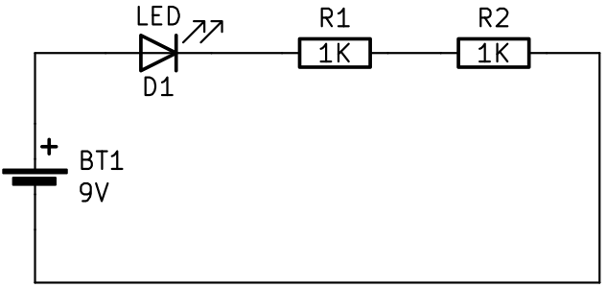

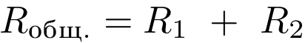

cout << "Нахождение общего сопротивления в последовательной цепи\n";
int totalResistance = 0, firstResistance = 0, secondResistance = 0;
cin >> firstResistance >> secondResistance;
totalResistance = firstResistance + secondResistance;
cout << "Общее сопротивление резисторов: " << totalResistance << " ом" << endl;

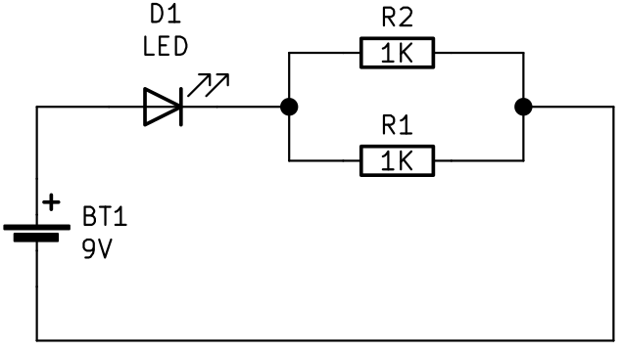

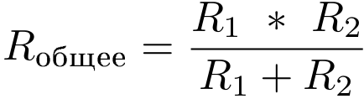

cout << "Нахождение общего сопротивления в параллельной цепи\n";
int totalResistance = 0, firstResistance = 0, secondResistance = 0;
cin >> firstResistance >> secondResistance;
totalResistance = (firstResistance * secondResistance) / (firstResistance + secondResistance);
cout << "Общее сопротивление резисторов: " << totalResistance << " ом" << endl;

Найти величину тока в электрической цепи:

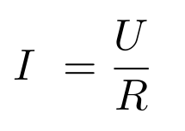

где I — это ток, U — это напряжение, R — сопротивление.

cout << "Нахождение величины тока в электрической цепи\n";
float current = 0, volt = 0, resistance = 0;
cin >> volt >> resistance;
current = volt / resistance;
cout << "Ток в эелектрической цепи: " << current << " ампер" << endl;

Найти площадь прямоугольника:
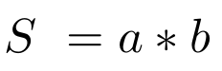

cout << "Нахождение площади прякоугольника\n";
float area = 0, aSide = 0, bSide = 0;
cin >> aSide >> bSide;
area = aSide * bSide;
cout << "Площадь прямоугольника: " << area << " см./2" << "\n";

Вычисление суммы натуральных чисел

cout << "Вычисление суммы натуральных чисел\n";
int num = 0, sum = 0;
cin >> num;
sum = num * (num + 1) / 2;
cout << "Сумма натуральных чисел: " << sum << "\n";

Нахождение последней цифры любого целого числа используя оператор деления с остатком:

int num = 124565463;
cout << num % 10 << endl; // Деление с остатком 10

Подсчет количества цифр в целом числе без цикла:

#include <iostream>
#include <cmath> // Библиотека простых математических операций

cout << "Подсчёт количества цифр в натуральном числе\n";
int n = 12345678901; // лучше использовать auto
int digitalCount = floor(log10(n)) + 1;
cout << "Size num: " << digitalCount << endl;

Преобразовать время в секундах в часы минуты и секунды:

cout << "Преобразовать время в секундах в часы минуты и секунды\n";
int sec = 0, hour = 0, min = 0;
cin >> sec;
hour = sec / 3600; // В 60 минутах 3600 секунд
sec -= hour * 3600;
min = sec / 60;
sec -= min * 60;
cout << hour << " hour " << min << " min " << sec << " sec" << "\n";

Инкремент/декремент

Пример 1:

int a = 0;
++a;
++a;
++a;
cout << a << endl;

Пример 2:

int date = 2000;
++date;
++date;
++date;
cout << date << "\n";

Пример 3:

int i = 5;
++i;
cout << "i: " << i << endl;
int x = 6;
--x;
cout << "x: " << x << endl;

Порядок выполнения действий в выражениях без скобок и со скобками. Скобки уточняют ваши пожелания.

https://interneturok.ru/lesson/matematika/3-klass/tema-umnozhenie-i-delenie/poryadok-vypolneniya-deystviy-v-vyrazheniyah-bez-skobok-i-so-skobkami-2

Уроки 39, 40 Самоучителя

Тема 7. Операторы сравнения (12 ч.)

Теория: Знакомство с операторами сравнения.

Практика: Запись операций сравнения типов данных с выводом результата.

Конспект
Операторы сравнения

Оператор | Значение | Пример выражения | Результат
== | Равно | 5 == 5  5 == 8 | true  false
!= | Не равно | 5 != 8  5 != 5 | true  false
> | Больше | 8 > 5  5 > 8 | true  false
< | Меньше | 5 < 8  8 < 6 | true  false
>= | Больше или равно | 8 >= 5  5 >= 8 | true  false
<= | Меньше или равно | 5 <= 8  8 <= 5 | true  false

Урок 42 Самоучителя

Тема 8. Логические операторы. Запись логических выражений (16 ч.)

Теория: Таблицы истинности. Булевый тип данных: true/false.
Практика: Формальная логика в программах. Приоритеты логических операций. Запись логических выражений. Примеры и суть выражений типа ((a == b) && (a != b)). Выполнение тренировочных заданий.

Конспект

Формальная Логика

Программистам часто приходится иметь дело с логическими задачами. Освоив формальную логику можно успешно справляться с элементарными задачами.
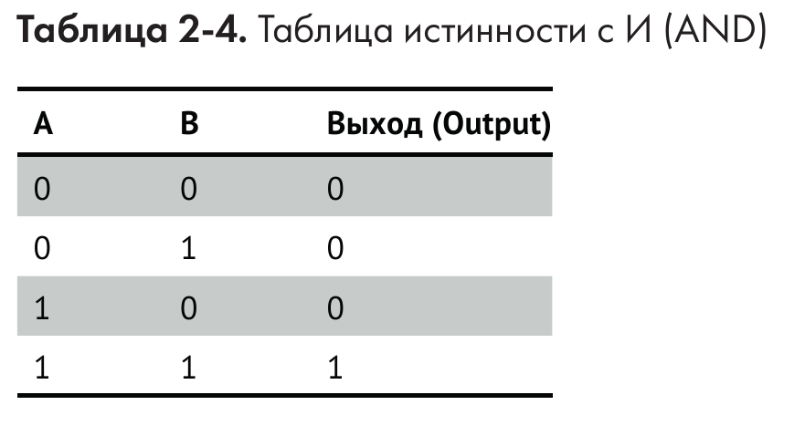
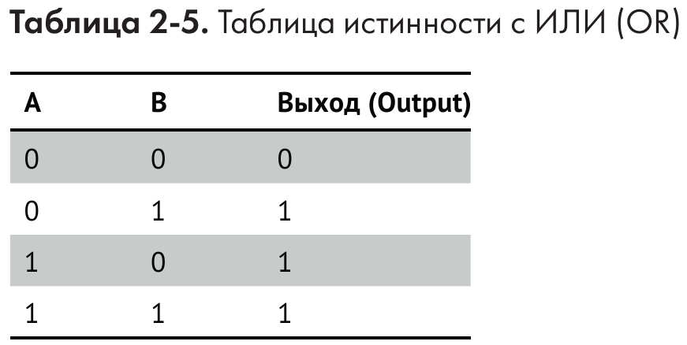
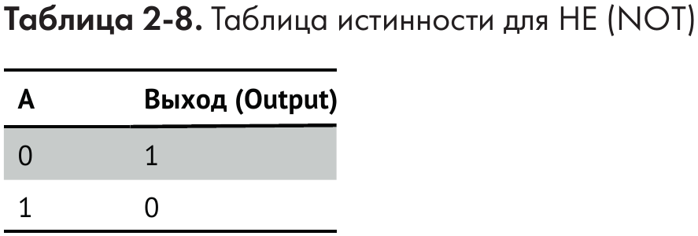

Название операции | Формальная логика | Программирование
Логическое И (коньюкция) | a ^ b | a && b
Логическое ИЛИ (дизъюнкция) | a ˅ b | a || b
Исключающее ИЛИ | a ⊕ b | a ^ b
Эквиваленция | a == b | a == b
Логическое НЕ (отрицание) | ¬a | !a
Импликаци | a → b | !a || b

Таблица истинности

a | b | a && b | a || b | a ^ b | a == b | a != b | !a && !b
0 | 0 | 0 | 0 | 0 | 1 | 0 | 1
1 | 0 | 0 | 1 | 1 | 0 | 1 | 0
0 | 1 | 0 | 1 | 1 | 0 | 1 | 0
1 | 1 | 1 | 1 | 0 | 1 | 0 | 0

Для решения логических задач могу использоваться различные операторы (+, *, -, !=, &&, ... ). В формальной логике переменные и операторы указываются на достоверность, т. е. Выражают не числа а истинность (true) или ложность (false). Например «если вода в бассейне тёплая, то я буду плавать». Эту задачу можно преобразовать в логические переменные:
A: Вода в бассейне тёплая
B: Я плаваю
Они либо истинные, либо ложные. Переменная B не может быть наполовину истинной, потому, что я не способен плавать лишь отчасти. Зависимость между A и B выражает идею, что A = true влечёт за собой B = true. Иначе никак. Т.е. A == B означает, что я буду плавать, если вода в бассейне тёплая.

Пример 1:
// При каких условиях можно поплавать?
bool a = false; // Вода холодная
bool b = false; // Я плаваю
cout << "Вода холодная? (1/0)" << endl;
cin >> a;
if (!a) { // Если а == 1
b = !b; // То b - true
}
else {
b = b; // Иначе b == false
}
cout << "Плаваем или нет? - "<< b << endl;

Пример 2:

// При каких условиях сервер будет исправен?
cout.setf(ios::boolalpha);
bool a = true; // Сервер неизбежно нагревается во время работы
bool b = false; // Состояние кондиционера
bool c = false; // Состояние кулера процессора
bool d = false; // Состояние сервера
cout << "Кондиционирование отключено (1/0)?" << endl;
cin >> b;
cout << "Охлаждение не работает (1/0)?" << endl;
cin >> c;

// d = (a && b) || (a && c); // Как вариант проверки условий
d = a && (b || c); // Проверка условий
cout << "Компьютер вышел из строя?: " << d << endl;

Законы логических операций

Ассоциативность
- (a || b) || c это a || (b || c)
- (a && b) && c это a && (b && c)
- (a ^ b) ^ c это a ^ (b ^ c)

Коммутативность
- a || b это b || a
- a && b это b && a
- a ^ b это b ^ c
- a == b это b == a

Дистрибутивность
- a || (b && c) это (a || b) && (a || c)
- a && (b || c) это (a && b) || (a && c)
- a || (b ^ c) это (a || b) ^ (a || c)

Двойное отрицание
- !!a это a

Законы Де Моргана
- !(a || b) это (!a) && (!b)
- !(a && b) это (!=a) || (!=b)

#include<iostream>
using namespace std;

int main() {
cout << boolalpha;
bool a(true), b(true), c(true);
cout << "Ассоциативность\n";
cout << "(a || b) || c - " << ((a || b) || c) << " - тоже самое, что a || (b || c) - " << (a || (b || c)) << endl;
cout << "(a && b) && c - " << ((a && b) && c) << " - тоже самое, что a && (b && c) - " << (a && (b && c)) << endl;
cout << "(a ^ b) ^ c - " << ((a ^ b) ^ c) << " - тоже самое, что " << " a ^ (b ^ c) - " << (a ^ (b ^ c)) << endl;
cout << "Коммуникативность\n";
cout << "a && b - " << (a && b) << " - тоже самое, что b && a - " << (b && a) << endl;
cout << "a || b - " << (a || b) << " - тоже самое, что b || a - " << (b || a) << endl;
cout << "a ^ b - " << (a ^ b) << " - тоже самое, что b ^ a - " << (b ^ a) << endl;
cout << "a == b - " << (a == b) << " - тоже самое, что b == a - " << (b == a) << endl;
cout << "Дистрибутивность\n";
cout << "a && (b || c) - " << (a && (b || c)) << " - тоже самое, что (a && b) || (a && c) - " << ((a && b) || (a && c)) << endl;
cout << "a || (b && c) - " << (a || (b && c)) << " - тоже самое, что (a || b) && (a && c) - " << ((a || b) && (a || c)) << endl;
cout << "a && (b ^ c) - " << (a && (b ^ c)) << " - тоже самое, что (a && b) ^ (b && c) - " << ((a && b) ^ (b && c)) << endl;
cout << "Двойное отрицание\n";
cout << "!!a это " << !!a << endl;
cout << "Законые Де Моргана\n";
cout << "!(a && b) - " << !(a && b) << " это тоже самое, что (!a) || (!b) - " << ((!a) || (!b)) << endl;
cout << "!(a || b) - " << !(a || b) << " это тоже самое, что (!a) && (!b) - " << ((!a) && (!b)) << endl;
return 0;
}
// Output:
/*
Ассоциативность
(a || b) || c - true - тоже самое, что a || (b || c) - true
(a && b) && c - true - тоже самое, что a && (b && c) - true
(a ^ b) ^ c - 1 - тоже самое, что a ^ (b ^ c) - 1
Коммуникативность
a && b - true - тоже самое, что b && a - true
a || b - true - тоже самое, что b || a - true
a ^ b - 0 - тоже самое, что b ^ a - 0
a == b - true - тоже самое, что b == a - true
Дистрибутивность
a && (b || c) - true - тоже самое, что (a && b) || (a && c) - true
a || (b && c) - true - тоже самое, что (a || b) && (a && c) - true
a && (b ^ c) - false - тоже самое, что (a && b) ^ (b && c) - 0
Двойное отрицание
!!a это true
Законые Де Моргана
!(a && b) - false это тоже самое, что (!a) || (!b) - false
!(a || b) - false это тоже самое, что (!a) && (!b) - false
*/

Задание 1

Курьер должен доставить заказ вовремя. Но в городе могут быть пробки. К тому же автомобиль курьера не должен сломаться или попасть в дтп.
При каких условиях курьер доставит заказ вовремя?

Задание 2

Человек должен утром сесть в автобус и доехать до работы. Но ему могут помешать — дождь, отсутствие зонта или автобуса.
При каких условиях человек попадёт на работу?
Задания для самостоятельной работы

Тест

Какой результат следующих выражений?

Выражение №1: (true && true) || false
Выражение №2: (false && true) || true
Выражение №3: (false && true) || false || true
Выражение №4: (5 > 6 || 4 > 3) && (7 > 8)
Выражение №5: !(7 > 6 || 3 > 4)

Задание 3

Проставить результаты в ячейках:

a | b | a && b | a || b | a == b | a != b | !a && !b
0 | 0
0 | 1
1 | 0
1 | 1

Тема 9. Операторы управления потоком выполнения программ (24 ч.)

Теория: Простые алгоритмические конструкции в виде блок-схем: ветвление (if, switch), циклы (while, do while/ for), операторы return, break и continue.
Практика: Запись блок-схем простых алгоритмических конструкций. Запись программ с использованием основных конструкций управления потоком выполнения. Циклы со счетчиком, циклы с условием и постусловием. Итерации. Вложенные циклы. Выполнение тренировочных заданий.

Ветвление if...else

Пример 1:

int x = 0;
cout << "Введите натуральное число: ";
cin >> x;
if (x > 15) {
cout << "> 15" << endl;
}
else { // (x < 15)
cout << "< 15" << endl;
}

Пример 2:

cout << "Введите логин" << endl;
string login = "user";
string username;
cin >> username;
cout << "Введите пароль: ";
int password;
cin >> password;
if (username == login && password == 123) {
cout << "Вам разрешен доступ" << "\n";
}
else {
cout << "Доступ запрещён!" << "\n";
}

Пример 3:

cout << "Простой арифметический калькулятор" << endl;
cout << "Введите первое число: ";
double firstNum = 0.0;
cin >> firstNum;
cout << "Введите символ операции" << endl;
char op;
cin >> op;
cout << "Введите второе число: ";
double secondNum = 0.0;
cin >> secondNum;
double result = 0.0;
if (op == '+') {
result = firstNum + secondNum;
}
else if (op == '-') {
result = firstNum - secondNum;
}
else if (op == '*') {
result = firstNum * secondNum;
}
else if (op == '/') {
result = firstNum / secondNum;
}
else {
cout << "Введите правильный символ - +, -, *, /!" << endl;
return main();
}
cout << "Результат вычисления: " << result << "\n";

Множественный выбор switch..case

switch (выражение)
{
case значение1:
код,выполняемый если выражение имеет значение1
break;
case значение2:
код,выполняемый если выражение имеет значение1
break;
//.............
case значениеN:
код, выполняемый если выражение имеет значениеN
break;
default:
код, выполняемый если выражение не имеет ни одно из выше указанных значений
break;
}

Пример 1:

cout << "Меню\n";
cout << "1. Информация о программе\n";
cout << "2. Посмотреть ваши баллы\n";
cout << "3. Выйти из программы\n";
cout << "Для выбора нужного пункта введите число 1..3: ";
int choose = 0;
cin >> choose;
switch (choose)
{
case 1:
cout << "Вы ввели: " << choose;
return main();
break;
case 2:
cout << "Вы ввели: " << choose;
return main();
break;
case 3:
cout << "Вы ввели: " << choose;
break;
default:
cout << "Введите числа от 1 до 3: " << choose;
break;
}

https://metanit.com/sharp/tutorial/3.45.php

Цикл while, do...while

Пример 1:

int emploeeCode = 10;
while (emploeeCode != 0) {
--emploeeCode;
cout << emploeeCode << endl;
}

Пример 2:

char again = 'y';
while (again == 'y') {
cout << "**Вы отлично поиграли!**" << endl;;
cout << "\n:Желаете продолжить? (y/n)" << endl;
cin >> again;
}

cout << "\nOk, bay!" << endl;

Пример 3:

while (true) {
++count;
if (count > 10) { // Доходим до 10
break; // И выходим
}
if (count == 5) {
continue; // Пропускаем число 5
}
cout << count << endl;
}

Пример 4:

while (true) {
cout << "Enter 0 to exit or anything else to continue: ";
int userNum;
cin >> userNum;
if (userNum == 0) {
break;
}
}
cout << "We're out!" << endl;

Пример 5:

int i = 0;
bool flag;
cout << "Придумайте логин" << endl;
string login = "user";
string username;
cin >> username;
cout << "Придумайте пароль: ";
int password;
cin >> password;
while (flag != true) {
cout << "Повторите логин" << endl;
string repeatUserName;
cin >> repeatUserName;
cout << "Повторите пароль: ";
int repeatPassword;
cin >> repeatPassword;
if (username == repeatUserName && password == repeatPassword) {
cout << "Вам разрешен доступ" << "\n";
flag = true;
}
else {
cout << "Доступ запрещён!" << "\n";
flag = false;
}
++i;
cout << "Количество попыток: " << i << "\n";
}

Пример 6:

char myChar = 'a';
int count = 1; // Для определения размера ряда
while (myChar <= 'z') {
cout << "#" << count << ": " << myChar << "-" << static_cast<int>(myChar) << " ";
++myChar;
if (count % 3 == 0) { // Для переноса на новую строку
cout << "\n" << endl;;
}
++count;
}
cout << "\n";
return 0;

Д.З.

1. Написать программу, которая выведет на экран в одной строке английский алфавит, с задержкой 1 сек.

2. Написать программу-полупирамидку чисел:

5 4 3 2 1
4 3 2 1
3 2 11910
2 1
1

3. Написать программу, которая выведет на экран так:

1 10
2 9
3 8
4 7
5 6
6 5
7 4
8 3
9 2
10 1

Do..While

Пример 1:

do {
++count;
cout << count << " - хотя бы один раз..." << "\n";
} while (count < 0);

Пример 2:

int count = 0;
do {
if (count == 5) {
continue; // Пропускаем 5
}
cout << count << " ";
} while (++count < 10); // Выполняем 10 итераций

Пример 3:

do {
cout << "Пожалуйста, выберите нужный пункт меню: \n";
cout << "1) Сложение\n";
cout << "2) Вычитание\n";
cout << "3) Произведение\n";
cout << "4) Деление\n";
cin >> choose;
}
while (choose != 1 && choose != 2 && choose != 3 && choose != 4);
cout << "Вы выбрали: " << choose << endl;
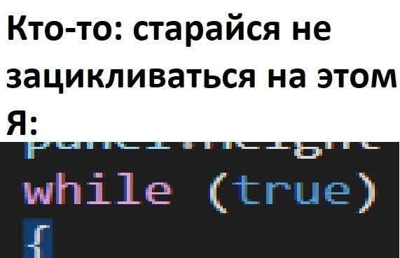

Цикл for:

Все циклы лучше сопровождать счётчиком, для диагностики!

Урок 63 Самоучителя

Тема 10. Массивы и строки (32 ч.)

Теория: Фиксированные, одномерные и многомерные массивы, массивы и циклы, сортировка и поиск.
Практика: Запись массивов, доступ к элементам массива, методы обработки и сортировки. Выполнение тренировочных заданий.

Массив - коллекция элементов. Все элементы массива - одного типа.

Пример:

int testResult[30]; // выделяем 30 целочисленных переменных, используя
фиксированный массив

Элементы массива

Каждая из переменных в массиве называется элементом. Элементы не имеют своих собственных уникальных имен. Вместо этого для доступа к ним используется имя массива вместе с оператором индекса [] и параметром, который называется индексом, и который сообщает компилятору, какой элемент мы хотим выбрать. Этот процесс называется индексированием массива.

В массиве длиной N элементы массива будут пронумерованы от 0 до N-1 ! Это
называется диапазоном массива.

В вышеприведенном примере первым элементом в нашем массиве является testResult[0] , второй — testResult[1] , десятый — testResult[9] , последний — testResult[29] . Хорошо, что уже не нужно отслеживать и помнить кучу разных (хоть и похожих) имен переменных — для доступа к разным элементам нужно изменять только индекс.

Важно: В отличие от повседневной жизни, отсчет в программировании и в языке С++ всегда начинается с 0, а не с 1!

Массив может быть любого типа данных. Например, массив типа double:

double d[3];

В языке C++ индексы массивов всегда должны быть интегрального типа данных (т.е.
типа char, short, int, long, long long, bool и т.д.).

Многомерные массивы

Любой многомерный массив — это массив массивов. Например: [10][20][30] - массив, хранящий 20 массивов, где каждый из 20 массивов хранит 30 массивов (это массив двумерных массивов).

Например:

data_type array_name[size1][size2]....[sizeN];

Two dimensional array:
int two_d[10][20];

Three dimensional array:
int three_d[10][20][30];

int x[10][20];
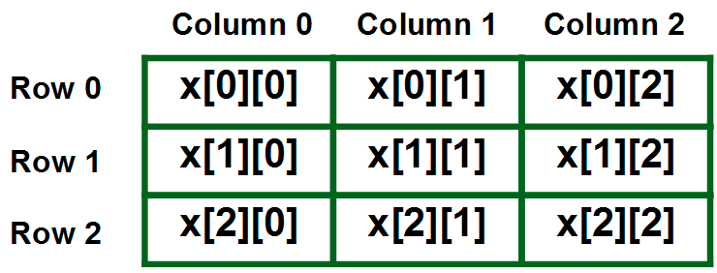

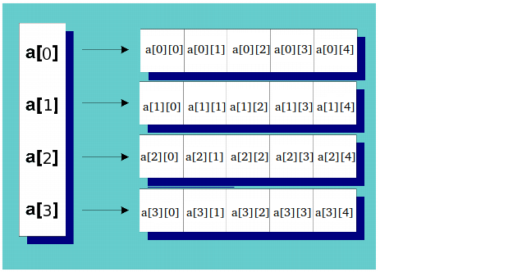

Строковый литерал - последовательность символов, заключённых в кавычки.
(Литерал - это элемент программы, который представляет значение)

Урок 74 Самоучителя

3D массивы

https://ru.education-wiki.com/8120485-3d-arrays-in-c

Тема 11. Подпрограммы - процедуры и функции (22 ч.)

Теория: Подпрограммы и их назначение в структурировании кода программы. Параметры и аргументы функций.
Практика: Запись простых процедур и функций. Объявление и вызов. Структурирование кода программы. Типы возвращаемых данных функций. Прототипы подпрограмм. Выполнение тренировочных заданий.

Возврат значений - функции в C++ должны возвращать значения, если иное не указано явно. Функция main() - всегда и обязательно возвращает целое число. Это бывает полезно, т.к. большинство ОС предусматривают возможность другим приложениям обращаться к возвращаемому значению программы. Это значение, которое возвращается в caller.

Вызов функции - это выражение, которое указывает процессору прервать выполнение текущей функции, чтобы начать выполнение другой функции. Когда выполнение вызываемой функции завершено, процессор возвращается к выполнению прерванной функции.

Имя функции - имя, под которым функция известна и может быть вызвана.

Тело функции - блок операторов, определяющий выполняемые функцией действия.

Подпрограмма. Это функции. Подпрограмма процедуры ничего не возвращает (void), а подпрограмма функции всегда возвращает (например int, double etc)

Функция - именованный блок операторов. Она же Подпрограмма, которая есть последовательность стейтментов для выполнения определённой задачи. Имеет вид name();

void - специальный тип данных, который ничего не возвращает.

Если при написании программы ты затрудняешься с реализацией конкретной функции, напиши вместо неё комментарий, в котором простыми словами опиши ей работу.

Предварительное объявление функций позволяет их использовать из других файлах программы.

Урок 12 Самоучителя

Тема 12. Генерация случайных чисел (4 ч.)

Теория: Генерация случайных чисел, в т.ч. в заданном диапазоне. Случайные и псевдослучайные числа.
Практика: Запись выражений для генерации случайных и псевдослучайных чисел. Выполнение тренировочных заданий.

Урок 71 Самоучителя

Тема 13. Обработка некорректного пользовательского ввода (4 ч.)

Теория: cin, буфер данных и извлечение. Основные типы некорректного пользовательского ввода.
Практика: Примеры инструкций обработки пользовательского ввода: cin.fail(), cin.clear(), cin.ignore(). Выполнение тренировочных заданий.

Урок 72 Самоучителя

Тема 14. Разработка простой компьютерной игры (14 ч.)

Теория: Разработка компьютерной игры «Викторина».
Практика: Текстовая компьютерная игра, имеющая меню, подсчёт баллов и выбор уровней сложности. Выполнение тренировочных заданий.

Тема 15. Задачи и тесты (10 ч.)

Практика: Решение учащимися практических задач на C++.

- Разработать интерактивную программу, которая циклично спрашивает у пользователя любое целое число от 0 до 10, а когда он введёт 5 — останавливалась.
Ссылка на код: https://gitflic.ru/project/rurewa/cpp-les/blob?file=Lessons%2FTasks%2FnoFive.cpp&branch=master
- Разработать интерактивную программу, которая принимает любое целое число от пользователя, считает
все вводы, каждый 3-й ввод фиксируется как цикл, и так до 3-х циклов, после чего выдаёт результат с подсчётом циклов и общим количеством вводов.
Решение задачи разделяется на несколько этапов:
- Сделать счётчик вводов внутри цикла;
- Сделать счётчик циклов
- Сделать счётчик всех вводов;
- Сделать вывод результата.
Ссылка на код: https://gitflic.ru/project/rurewa/cpp-les/blob?file=Lessons%2FTasks%2FcountCycleIter.cpp&branch=master
- Разработать интерактивную программу вычисления площади и периметра прямоугольника с выводом результата на экран.
Ссылка на код: https://gitflic.ru/project/rurewa/cpp-les/blob?file=Lessons%2FTasks%2FareaPerimeterCalc.cpp&branch=master
- Разработать программу, которая выведет на экран символ пробела в виде кода ASCII.
Ссылка на код: https://gitflic.ru/project/rurewa/cpp-les/blob?file=Lessons%2FTasks%2FasciiWhitespace.cpp&branch=master
- Разработать программу, которая с помощью числовых кодов ASCII выведет на экран слово Hello, World! Разработать программу, которая в цикле с помощью числовых кодов ASCII выведет на экран слово Hello, World!
Ссылка на код: https://gitflic.ru/project/rurewa/cpp-les/blob?file=Lessons%2FTasks%2FhelloWorldWithAscii.cpp&branch=master
- Разработать программу, которая заполняет пустой фиксированный массив 10-ю единицами и выводит на экран его содержимое.
Ссылка на код: https://gitflic.ru/project/rurewa/cpp-les/blob?file=Lessons%2FTasks%2F111fullArr.cpp&branch=master
- Разработать программу, которая выводит на экран весь английский алфавит с помощью цикла или счётчика for.
Ссылка на код: https://gitflic.ru/project/rurewa/cpp-les/blob?file=Lessons%2FTasks%2FabczCycle.cpp&branch=master
- Разработать программу, которая выводит на экран числа от 1 до 50, пропуская каждую 5-ю цифру. Например 1, 2, 3, 4, 6, 7….13, 14, 16 и т. д.
Ссылка на код: https://gitflic.ru/project/rurewa/cpp-les/blob?file=Lessons%2FTasks%2F50no5.cpp&branch=master
- Разработать интерактивную программу, которая находит среднее арифметическое из 3-х чисел с выводом результата на экран.
Ссылка на код: https://gitflic.ru/project/rurewa/cpp-les/blob?file=Lessons%2FTasks%2FmidlAri3nums.cpp&branch=master
- Разработать интерактивную программу, определяющую делимость числа с выводом результата на экран.
Ссылка на код: https://gitflic.ru/project/rurewa/cpp-les/blob?file=Lessons%2FTasks%2Feven.cpp&branch=master
- Разработать интерактивную программу-калькулятор в 4 основных арифметических действия с выводом результатов на экран.
Ссылка на код: https://gitflic.ru/project/rurewa/cpp-les/blob?file=Lessons%2FTasks%2FsimpleCalc1.cpp&branch=master
- Разработать программу подсчёта количества цифр в натуральном числе с выводом результата на экран. Подсказка : while (num /= 10) ++digits;.
Ссылка на код: https://gitflic.ru/project/rurewa/cpp-les/blob?file=Lessons%2FTasks%2FcountDigitsNum.cpp&branch=master
- Разработать интерактивную программу-валидатор, которая проверяет правильность ввода логина и пароля.
Ссылка на код: https://gitflic.ru/project/rurewa/cpp-les/blob?file=Lessons%2FTasks%2FcheckLoginPassword.cpp&branch=master
- Разработать интерактивную программу-валидатор, которая которая в цикле проверяет правильность ввода логина и пароля и считает количество неправильных попыток.
Ссылка на код: https://gitflic.ru/project/rurewa/cpp-les/blob?file=Lessons%2FTasks%2FcheckLoginPassword2.cpp&branch=master
- Разработать интерактивную программу-валидатор, которая которая в цикле проверяет правильность ввода логина и пароля и считает количество неправильных попыток с общим ограничением в 3 попытки.
Ссылка на код: https://gitflic.ru/project/rurewa/cpp-les/blob?file=Lessons%2FTasks%2FcheckLoginPassword3.cpp&branch=master
- Разработать интерактивную программу генератора числового пароля, от 3-х до 10 знаков по желанию пользователя.
Вывод программы должен быть таким:
Программа генерации паролей
Введите диапазон пароля до 10-и значного, но не меньше 3: 5
Ваш пароль: 71668
Желаете получить ещё пароль? y или n: y
Ваш пароль: 55167
Желаете получить ещё пароль? y или n: n
Ваш пароль: 55167
Ссылка на код: https://gitflic.ru/project/rurewa/cpp-les/blob?file=Lessons%2FTasks%2FgenerPasswords1.cpp&branch=master
Ссылка на код: https://gitflic.ru/project/rurewa/cpp-les/blob?file=Lessons%2FTasks%2FgenerPasswords2.cpp&branch=master
- Разработать интерактивную программу, которая в цикле генерирует числовые пароли, от 3-х до 10 знаков по желанию пользователя.
Ссылка на код: https://gitflic.ru/project/rurewa/cpp-les/blob?file=Lessons%2FTasks%2FgenerPasswords2.cpp&branch=master
- Разработать с помощью if интерактивную программу, которая запрашивает возраст, сравнивает его 18, если меньше, то сообщает отказом, если 18 и больше — сообщает об успехе.
Ссылка на код: https://gitflic.ru/project/rurewa/cpp-les/blob?file=Lessons%2FTasks%2F18age.cpp&branch=master
- Разработать с помощью while интерактивную программу, которая запрашивает возраст, сравнивает его 18, если меньше, то сообщает отказом, если 18 и больше — сообщает об успехе.
Ссылка на код: https://gitflic.ru/project/rurewa/cpp-les/blob?file=Lessons%2FTasks%2F18age.cpp&branch=master
- Разработать с помощью switch case интерактивную программу, которая запрашивает возраст, сравнивает его 18, если меньше, то сообщает отказом, если 18 и больше — сообщает об успехе.
Ссылка на код: https://gitflic.ru/project/rurewa/cpp-les/blob?file=Lessons%2FTasks%2F18age.cpp&branch=master
- Разработать с помощью тернарного оператора интерактивную программу, которая запрашивает возраст, сравнивает его 18, если меньше, то сообщает отказом, если 18 и больше — сообщает об успехе.
Ссылка на код: https://gitflic.ru/project/rurewa/cpp-les/blob?file=Lessons%2FTasks%2F18age.cpp&branch=master
- Напишите с помощью if интерактивную программу, которая генерирует от 0 до 3 случайное целое число и предлагает пользователю его угадать.
Ссылка на код: https://gitflic.ru/project/rurewa/cpp-les/blob?file=Lessons%2FTasks%2FguessNum.cpp&branch=master
- Напишите с помощью while интерактивную программу, которая генерирует от 0 до 3 случайное целое число и предлагает пользователю его угадать.
Ссылка на код: https://gitflic.ru/project/rurewa/cpp-les/blob?file=Lessons%2FTasks%2FguessNum.cpp&branch=master
- Напишите с помощью тернарного оператора интерактивную программу, которая генерирует от 0 до 3 случайное целое число и предлагает пользователю его угадать.
Ссылка на код: https://gitflic.ru/project/rurewa/cpp-les/blob?file=Lessons%2FTasks%2FguessNum.cpp&branch=master
- Напишите интерактивную программу, которая в цикле генерирует от 0 до 3 случайное целое число и предлагает пользователю его угадать.
Ссылка на код: https://gitflic.ru/project/rurewa/cpp-les/blob?file=Lessons%2FTasks%2FguessNumCycle.cpp&branch=master
- Разработать интерактивную программу, которая запрашивает возраст пользователя и возвращает ему остаток до 100 лет.
Ссылка на код:
- Разработать интерактивную программу-калькулятор логических операций с И, ИЛИ, ИСКЛЮЧАЮЩАЯ ИЛИ, РАВНО, НЕ.
Ссылка на код: https://gitflic.ru/project/rurewa/cpp-les/blob?file=Lessons%2FTasks%2FboolCalc.cpp&branch=master
- Разработать интерактивную программу-калькулятор основных арифметических операций — сложение, вычитание, произведение и разность, с проверкой некорректного пользовательского ввода.
Ссылка на код: https://github.com/rurewa/lesscpp/blob/main/myProjects/Calculator/v1_0/Calculator.cpp
- Разработать интерактивную программу-калькулятор основных арифметических операций — сложение, вычитание, произведение и разность с использованием конструкции Switch...case, с добавлением цикла, который предлагает начать заново или завершить вычисления, с проверкой некорректного пользовательского ввода.
Ссылка на код: https://gitflic.ru/project/rurewa/cpp-les/blob?file=Lessons%2FTasks%2FCalculator.cpp&branch=master
- Разработать интерактивную программу с использованием конструкции Switch...case которая спрашивает у пользователя о его любимом браузере с таким выводом:
Какой браузер вам больше всего нравится? Введите 1,2,3 или 4
1 - FireFox
2 - Chrome
3 - Edge
4 - Opera
2
Вам нравится Chrome!
Ссылка на код: https://gitflic.ru/project/rurewa/cpp-les/blob?file=Lessons%2FTasks%2FswitchLike.cpp&branch=master
- Разработать интерактивную программу, которая генерирует пароли от 3 до 10-и знаков, используя символы и цифры, по выбору пользователя.
Ссылка на код: https://github.com/rurewa/lesscpp/blob/main/Lessons/Tasks/generPassNumsAndChars.cpp
- Разработать интерактивную программу, которая проверяет знания таблицы умножения.
Ссылка на код: https://gitflic.ru/project/rurewa/cpp-les/blob?file=Lessons%2FTasks%2Ftest_multiplic.cpp&branch=master
- Разработать программу, которая с помощью циклов выводит на экран таблицу умножения от 1 до 10.
Ссылка на код: https://gitflic.ru/project/rurewa/cpp-les/blob?file=Lessons%2FTasks%2FtableMultip.cpp&branch=master
- Разработать программу, которая выводит на экран весь английский алфавит с помощью цикла или счётчика for, используя только ASCII-коды.
Ссылка на код:

Тестирование

Тест № 1

1. Идентификатор — это имя программного объекта, например переменной, представляющее собой совокупность букв, цифр и символа подчёркивания.
- Идентификатор может содержать пробел
- Идентификатор не может содержать пробел +
2. Оператор описания переменных в языке С++ имеет вид:
- имя_переменной
- тип имя_переменной +
3. Имя переменной может начинаться с цифры?
- Да
- Нет +
4. В тексте программы можно использовать комментарии. Если текст начинается с двух символов «косая черта» // или заключён между символами /* и */, то компилятор его игнорирует.
- // Комментарий может выглядеть так! +
- /∗ Комментарий может выглядеть так!∗/ +
5. К основным типам данных языка C++ относят:
- char — символьный +
- int — целый +
- float — с плавающей точкой +
- double — двойной точности +
- bool — логический +

6. В С++ определены четыре спецификатора типов данных:
- short — короткий +
- long — длинный +
- signed — знаковый +
- unsigned — беззнаковый +

7. При работе с символьными данными нужно помнить, что если в выражении встречается одиночный символ, например w, b, + или %, он должен быть заключён:
- в двойные кавычки
- в одинарные кавычки +

8. unsigned
- это знаковый тип (+ или -)
- это беззнаковый тип (только +) +

9. unsigned long int var может содержать отрицательное число?
- Нет +
- Да

10. 0.0000032
- Знаковый +
- Вещественный +
- Двоичный

11. Переменная типа bool может принимать только два значения true (истина) или false (ложь)
- Нет
- Да +

12. Константы это величины, которые не изменяют своего значения в процессе выполнения программы. Оператор описания константы имеет вид:
- сonst тип имя_константы = значение +
- сonst имя_константы = значение
- тип имя_константы = значение
- constexpr тип имя_константы = значение

13. Может ли измениться значение константы в процессе выполнения программы?
- Нет +
- Да

14. double b [ 2 ] [ 3 ] [ 2 ] ; // Описан трехмерный массив
- Нет
- Да +

15. Элементы массива в С++ нумеруются с нуля
- Нет
- Да +

16. Что такое ++ ?
- унарный плюс
- сложение
- увеличение значения на единицу +

17. Что такое >= ?
- меньше или равно
- сдвиг вправо
- больше или равно +

18. Что такое && ?
- логическое ИЛИ
- логическое И +

19. Что такое || ?
- логическое ИЛИ +
- логическое И

20. Что такое /= ?
- деление с присваиванием +
- вычитание с присваиванием

21. sizeof — это
- преобразование типа
- поразрядная конъюнкция с присваиванием
- условная операция
- определение размера +
- это унарный оператор, который принимает тип или переменную и возвращает ее размер в байтах +

22. имя_переменной = значение;
- обычная операция присваивания +
- это выражение, переменная, константа или функция

23. Присвоить переменной b число 3
- int b = 3 +
- short b = 3 +
- double b = 3 +
- bool b = 3 +

24. b = 3
a = b
Чему равно a?
- 3 +
- 0
- -1

25. int a = 3, b = 5, c = a;
a = b;
b = c;
Чему будут равны a и b ?
- a = 5, b = 3 +
- a = 3, b = 5

26. x += p;
- Умножение x на p, то же что и x = x * p
- Увеличение x на p, то же что и x = x + p +

27. Очерёдность и правило выполнения арифметических операций:
- Сначала выполняются операции умножения и деления +
- Сначала выполняются операции сложения и вычитания
- Без разницы
- Для изменения очерёдности выполнения операций могу использоваться круглые скобки +

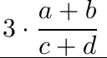
28. Выражение

- (3 * a + 2 + b) / (c + d)
- 3 * (a + b) / (c + d) +

29. int x = 12;
int y = ++x;
Сколько будет x и y ?
- 13 и 13 +
- 13 и 12

30. Что вернёт программа?
int var = 0;
{
int b = 5;
var = 1;
}
cout << b << " " << "\n";
- 5
- error: use of undeclared identifier 'b'

Тест № 2
1. Операция остаток от деления % применяется только к целочисленным операндам, например 11 % 4 = 3 ?
да +
нет
2. В языке С/C++ ложь — 0, истина — любое значение, которое не равно 0?
нет
да +
3. Логическая операция A = 0, B =0; Что вернёт A != B ?
1
0 +
4. Логическая операция A = 1, B =0; Что вернёт A or B ?
1 +
0
5. Логическая операция A = 1, B =0; Что вернёт A and B ?
1
0 +
6. bool r; int a = 5, b = 7;
r = a > b;
Чему равно r ?
true
false +
7. int sum = 5, val = 3;
sum += val;
Чему равен sum ?
3
8 +
8. Для компилятора C++ имена Sum и sum это
Разные имена +
Одинаковые имена
9. Какие два выражения верны для переменных C++ :
Переменные не имеют имён
Переменные должны иметь тип данных +
Переменные должны быть объявлены до их использования +
Переменные являются директивами препроцессора
10. Может ли тип данных с плавающей точкой хранить отрицательные числа?
Нет
Да +
11. Операции сравнения возвращают в качестве результата логическое значение. Таких операций шесть: >, >=, <, <=, ==, !=. Результат операции сравнения может быть:
true +
false +
1 +
0 +
12. Что это:
условие ? выражение1 : выражение2;
Структура данных
Тернарный оператор +
13. Что вернёт программа?
int k = 3;
double z = 123.456;
int p = sizeof(k + z);
cout << p << endl;
126.456
3
123.456
Размер double в байтах +
Размер double +
14. Локальные переменные объявляются внутри функции и доступны только в ней. Например:
int main() {
int a = 1;
return 0;
}
да +
нет, они видны во всей программе
15. Глобальные переменные описываются до всех функций и доступны из любого места программы?
нет
да +
16. Что представлено на рисунке?
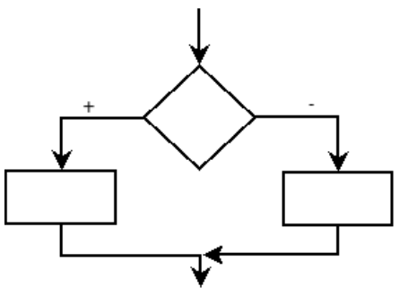

Линейный процесс
Разветвляющийся процесс +
Циклический процесс
17. if (условие) оператор_1 ; else оператор_2 ; // ?
Составной оператор
Условный оператор +
Манипулятор
Составной оператор присвоения
18. ==
оператор присваивания
проверка равенства +
сложение с присваиванием
19. switch (выражение)
{
case :
break;
default:
break;
}

Оператор варианта +
Оператор вывода
Управляющий условный оператор
20. Оператор break необходим для того, чтобы осуществить выход из оператора switch
да +
Оператор break может осуществить выход из цикла +
21. Что вернёт код:
for (int a = 0; a != 10; ++a) {
cout << a << ' ';
if (a == 2) { break; }
}
1 2
0 1 2 +
0 1 2 3 4 5 6 7 8 9
22. Что вернёт код?
int day = 3;
switch (day)
{
case 1:
cout << "Понедельник";
break;
case 2:
cout << "Вторник";
break;
case 3:
cout << "Среда";
break;
case 4:
cout << "Четверг";
break;
case 5:
cout << "Пятница";
break;
default:
break;
}
Понедельник
Вторник
Среда +
Четверг
Пятница
23. Что вернёт программа?
unsigned unum = 0;
unum = -34;
cout << unum << endl;
-34
переполнение +
ничего опасного
24. while, do...while и for это:
Операторы цикла +
Операторы управления потоком выполнения программ +
Механизм применения имён, определённых в библиотеках
Операторы вывода
25. Что это?
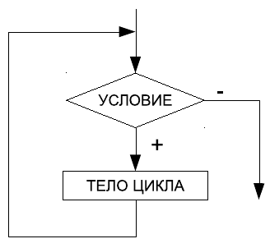

Оператор цикла с постусловием
Оператор цикла с предусловием +
Условный оператор
26. Что это?
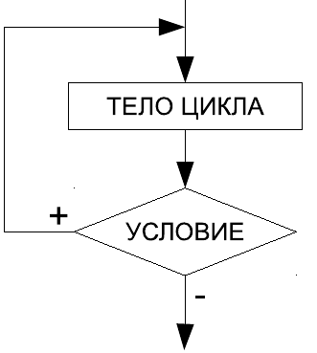

Оператор цикла с постусловием +
Оператор цикла с предусловием
Условный оператор
27. Что это?
do {
x += 0.1;

} while (x <= PI);
Цикл с предусловием
Цикл с постусловием +
28. Что это?
while (x <= PI) {
x += 0.1;

}
Цикл с предусловием +
Цикл с постусловием
29. Что это?
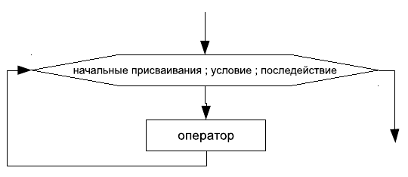

Счётчик for +
Цикл с параметром +
Оператор цикла for с параметром +
Перечисление
30. Что вернёт код:
for (;;) {
cout << 1 << endl;
}
1
Бесконечный цикл +
31. Что вернёт код:
int i = 0;
for (; i != 10 ;) {
cout << ++i;
}
10
12345678910 +
0123456789
32. Что вернёт код:
for (int count = 0; count <= 10; cout << endl, count += 2) {
cout << count << " ";
}
2
10
0 2 4 6 8 10 +
33. Что вернёт код:
for (int abc = 97; abc != 122; ++abc) {
cout << (char)abc << " ";
}
97 98 99 100 101 102 103 104 105 106 107 108 109 110 111 112 113 114 115 116 117 118 119 120 121
a b c d e f g h i j k l m n o p q r s t u v w x y +
34. Какой логический оператор должен быть в следующем коде? Чтобы стало b = 1000:

int a = 23, b = 4;
if (a > 21 ... b > 500) {
b = 1000;
}
|| +
!
&&
^
35. Что вернёт код:
int var = 0;
{
{
int foo = 1;
int var = 0;
var = foo;
}
}
cout << "Значение var: " << var << "\n";
1
0 +
var

Тест № 3
1. break, continue и return
Составные операторы
Операторы отношения
Операторы передачи управления +
2. Оператор break осуществляет немедленный ... из циклов while, do-while и for, а так же из оператора выбора switch
вход
перенаправление
выход +
3. Оператор continue начинает ... , даже если предыдущая не была завершена
завершает этот цикл полностью
новую итерацию цикла +
завершает выполнение функции
4. Оператор return ... и передаёт управление в точку её вызова
возвращает управление оператору за циклом
завершает выполнение функции +
осуществляет безусловный переход
5. Матрицей в C++ может быть:
двумерный массив +
тип имя_переменной [n][m]; +
double x[20][35]; +
целочисленный массив отрицательных чисел
6. Что это?
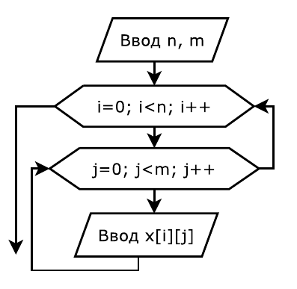

Построчный вывод элементов матрицы
Ввод элементов матрицы +
Линейный алгоритм
7. Что это?
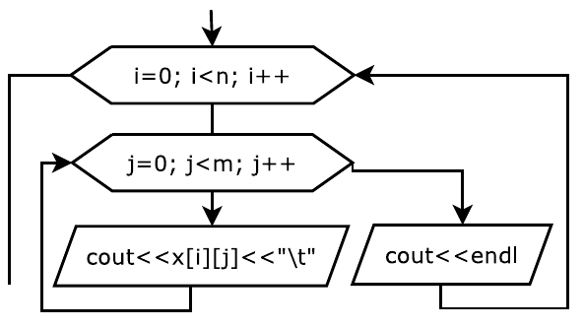

Блок-схема построчного ввода матрицы
Блок-схема построчного вывода матрицы +
Линейный алгоритм

8. Строка в C++
массив символов +
последовательность символов +
строковый литерал +
символьный литерал
9. char s [25] ;
описана строка из 25 символов +
переменная типа String
10. функция cin вводит строки до пробела
нет
да +
11. Строку можно обрабатывать как массив символов?
нет
да +
12. cin - ввод данных с консоли. Как только программа встречает данный оператор, программа:
останавливается и ждет реакции пользователя +
продолжает выполнение
13. getline(cin, str);
функция для вывода переменной типа string
функция для ввода в переменную типа string +
14. Описание переменной типа String
string имя_переменной; +
char имя_переменной;
15. str1 += str2
объединение строк +
присваивание
сравнение строк
16. sizeof(arr) / sizeof(*arr)
возвращает количество элементов +
возвращает размер в байтах
17. empty()
возвращает значение false, если строка s пуста
возвращает значение true, если строка s пуста +
возвращает длину строки
18. find()
поиск индексов строки +
поиск подстроки во фразе +
вставляет строку
19. arr[i] == findWord
присвоили значение индексу массива
сравнили значение переменной по индексу массива +
20. userWord.length()
размер строки в байтах
размер строки в элементах +
21. Переменные типа char могут хранить
только строки
128 символьных значений в кодировке ASCII +
22. Что вернёт код?
int lives = 0;
int bonus = ++lives * 10;
0
11
10 +
20
23. Что вернёт код?
const int ALIEN_POINTS = 150;
int aliensKilled = 10;
int score = aliensKilled * ALIEN_POINTS;
160
1500 +
15000
24. Что вернёт код?
int score = 4294967295;
++score;
cout « score;
4294967296
4294967295
stack overflow +
переполнение стека +
25. cout << "Результат: " << 7 / 3 << endl; // ?
2 +
2.3

Термины и определения

argument - значение, передаваемое функции.

caller - функция, в которой находится вызов. Функция, внутри которой находятся другая или другие функции.

Блок - последовательность операторов, заключённых в фигурные скобки.

Буфер - область памяти, используемая для хранения данных. Обычно используется устройствами ввода/вывода. Сброс буфера - принудительная запись данных на диск. По умолчанию буфер объекта cin сбрасывается при обращении к объекту cout. Буфер объекта cout сбрасывается по завершению программы.

Время жизни определяет, где переменная создаётся и где уничтожается

Встроенный тип данных - тип данных, определённый в языке C++. Например int.

Выражение - наименьшая единица вычислений. Состоит из одного или нескольких операндов и оператора (i + j) - арифметическое выражение.0

Возврат значений - функции в C++ должны возвращать значения, если иное не указано явно. Функция main() - всегда и обязательно возвращает целое число. Это бывает полезно, т.к. большинство ОС предусматривают возможность другим приложениям обращаться к возвращаемому значению программы. Это значение, которое возвращается в caller.

Вызов функции - это выражение, которое указывает процессору прервать выполнение текущей функции, чтобы начать выполнение другой функции. Когда выполнение вызываемой функции завершено, процессор возвращается к выполнению прерванной функции.

Директива #include - делает код в указанном заголовке доступным в программе (#include “Sales.h”).

Extern - это модификатор класса памяти. Он делает описываемый объект или функцию глобальным - доступным во всех файлах программы.

static (фиксированная) - переменная со статик не удаляется, а существует на протяжении всего времени работы программы. Почти как глобальная переменная. Статическая продолжительность это создание при запуске программы и уничтожение при её завершении. Т.е. жизнь на протяжении всей жизни программы. Статическая переменная не уничтожается до завершения работы программы.

Заголовок - механизм, позволяющий сделать определения классов или других имён доступными в нескольких программах. Заголовок включается в программу при помощи директивы #include.

Заголовок iostream - библиотечный тип для потокового ввода/вывода.

Имя функции - имя, под которым функция известна и может быть вызвана.

Итерация - выполнение цикла. Инструкции, включающие циклы while, do, for называются итеральными.

Инициализация - (объявление) - присвоение значения объекту или переменной в момент их создания. Это не присвоение. Инициализация переменной происходит при её создании. Присвоение же удаляет предыдущее значение, заменяя его новым.

Идентификатор - имена. Могут состоять из символов, цифр и символов подчёркивания.

Исключения - механизм обработки ошибок.

Константа - объект, который не может изменять своё значение в процессе исполнения алгоритма.

Класс - средство определения собственной структуры данных, а так же связанных с ними действий.

Комментарий - игнорируемый компилятором текст в исходном коде.

Куча — динамическая память компьютера

Литерал - это элемент программы, который представляет значение.

Манипулятор - объект манипулирующий вводом/выводом (endl;).

Массив - коллекция элементов. Все элементы массива - одного типа.

Метод - функция внутри класса. Имеет вид method.name();

Область видимости определяет, где можно использовать переменную.

Объект cerr - управляет потоком вывода. Используется для вывода сообщений об ошибках. Не буферизируется.

Объект cin - чтение данных с устройства ввода.

Объект clog - используется для записи информации о ходе выполнения программы в файл журнала. Буферизируется.

Объект cout - запись на стандартное устройство вывода. Используется для вывода данных программы.

() - вызов функции. Может иметь аргументы, записываемые внутри скобок.

!= - не равно. Проверяет неравенство левого и правого операнда.

Оператор - часть программы, определяющее действие. Выражение, завершающееся точкой с запятой (;) является оператором. Такие операторы как for, while, if - имеют блоки, которые могут содержать другие операторы.

. (точка) - оператор, получающий два операнда. Левый - объект, правый имя метода класса этого объекта. Обеспечивает доступ к методу класса именованного объекта.

: : - оператор области видимости. Кроме прочего используется для доступа к элементам по именам в пространстве имён. Например: std::cout указывает, что используемое имя cout определено в пространстве имён std.

Оператор += - составной оператор присвоения. Эквивалентен a = a + b.

Оператор << - оператор вывода.

Оператор = - оператор присвоения. Присваивает значение правого оператора левому.

Оператор >> оператор ввода.

Оператор for - оператор цикла, обеспечивающий итерационное выполнение. Часть используется для повторения вычислений определённое количество раз.

Оператор if - управляющий условный оператор, обеспечивающий выполнения определённого условия. Если условие истинно (true), то выполняется тело оператора if. В противном случае (false) управление переходит к оператору else.

Оператор while - оператор цикла, обеспечивающий итерационное выполнение кода тела цикла, пока условие является истинным (true).

Парсер - программа (инструмент), которая анализирует программные выражения

Переменная (variable) - именованный объект. Объект, который может изменить своё значение в процессе исполнения алгоритма

Присвоение (assignment) - удаляет текущее значение объекта, заменяя его новым. Тип Переменной Имя переменной = значение.

Пространство имён (namespace) - механизм применения имён, определённых в библиотеках. Позволяет избежать случайных конфликтов в имени. Имена из стандартной библиотеки C++ находятся в пространстве имён std.

Пространство имён std - пространство имён, используемое стандартной библиотекой. Запись std::cout указывает, что cout определён в пространстве имён std.

Подпрограмма. Это функции. Подрограмма процедуры ничего не возвращает (void), а подпрограмма функции всегда возвращает (например int, double etc)

Препроцессор - программа, которая выполняется перед компилятором.

Предварительное объявление функций позволяет их использовать из других файлах программы.

Парсинг - синтаксический разбор кода программы.

Прототип функции (без тела) - void foo(int x);

Статическая память компьютера — функции, константы и текст

Cтейтмент (англ. «statement») — это наиболее распространённый тип инструкций в программах. Это и есть та самая инструкция, наименьшая независимая единица в языке С++. Стейтмент в программировании — это то же самое, что и «предложение» в русском языке. Мы пишем предложения, чтобы выразить какую-то идею. В C++ мы пишем стейтменты, чтобы выполнить какое-то задание. Все стейтменты в C++ заканчиваются точкой с запятой.

Строковый литерал - последовательность символов, заключённых в кавычки.

Структура данных - логическое объединение типов данных и возможных для них операций.

Стек — автоматическая память компьютера. Локальные переменные.

Тело функции - блок операторов, определяющий выполняемые функцией действия.

Тип istream - библиотечный тип, обеспечивающий потоковый ввод.

Тип ostream - библиотечный тип, обеспечивающий потоковый вывод.

Типы данных - это основа любой программы: они указывают, что именно означают эти данные и какие операции с ними можно выполнять. Тип определяет назначение данный и операции, которые с ними можно выполнять.

Токены - основные элементы языка программирования, т.к. слова, числа.

Функция - именованный блок операторов. Подпрограмма. Это последовательность стейтментов для выполнения определённой задачи. Имеет вид name();

Функция main() - вызывается операционной системой при запуске программы на C++. У каждой программы C++ должна быть только одна обязательная функция main().

Типы данных - основа любой программы на C++: они указывают, что именно означают эти данные и какие операции с ними можно выполнять.

EOF — признак окончания файла

void - специальный тип данных, который ничего не возвращает.

В язык C++ допустимые для объекта операции определяет его тип.

string - библиотечный тип, представляющий последовательность символов переменной длины. Подобно классу iostream он определён в пространстве имён std.

Объект - область памяти, способная содержать данные и обладающая типом. Область памяти, для которой указан тип.

Value - значение.

ws — cin » ws - пропускает пробелы и продолжает чтение из входного потока
до получения значения

Объявление (declaration) - делает имя известным программе. Объявление определяет тип и имя.

Определение (definition) - создаёт соответствующую сущность. Определение переменной - это её объявление. Кроме задания имени и типа, определение резервирует место для её хранения и может снабдить исходным значением (value).

compile-time время компиляции

runtime Временной промежуток с момента старта выполнения программы и до момента окончания её работы называется временем выполнения программы

noskipws - Очищает флаг формата skipws для потока str. Уничтожает пробелы и Enter-ы

По умолчанию оператор >> пропускает пробелы. Пробелы табуляции, возврат каретки и пустые места считаются пробелами. Вы можете изменить это поведение.

Когда флаг формата skipws не установлен, все операции с потоком рассматривают начальные пробельные символы как допустимое содержимое, подлежащее извлечению.

Этот флаг можно установить с помощью манипулятора skipws. При установке считывается столько начальных пробельных символов, сколько необходимо, и удаляется из потока до тех пор, пока не будет найден символ, не содержащий пробела. Это применимо к каждой операции форматированного ввода, выполняемой с помощью оператора >> в потоке.

Обратите внимание, что многие операции извлечения рассматривают сами пробелы как завершающий символ, поэтому при отключенном флаге skipws некоторые операции извлечения могут вообще не извлекать символы из потока.

------------------------------------------------------------------------------------------------------------------------

Язык C++ предоставляет набор встроенных типов данных, операторы для манипулирования ими и набор операторов для управлением процессом выполнения программы. Из этих элементов формируется алфавит языка. Это базовый уровень языка C++ который довольно прост.

Важнейшим компонентом языка C++ является класс. Он позволяет определять собственные типы данных (типы класса), которые отличаются от встроенных в язык типов данных. Это есть одна из главных задач проекта C++.

Язык C++ позволяет определять типы классов, в состав которых можно включать операции, выполняемые с этими данными.

В C++ действует правило - всюду, где только можно ставьте const. Это повышает надёжность программы.

Если при написании программы ты затрудняешься с реализацией конкретной функции, напиши вместо неё комментарий, в котором простыми словами опиши ей работу.

В знаки < > заключаются стандартные библиотеки языка. А в “ ” собственные файлы, такие как motor.h

По учебнику - Составные типы стр. 111 (113). Присвоение и указатели.

Темы с указателями и ссылками мне остались не понятны!

Правила

*15–Все Си-функции должны всегда возвращать код ошибки. Минимум тип bool или числовой код ошибки. Так можно понять, где именно что-то пошло не так. Проще говоря, не должно быть функций, которые возвращают void. Функции void это, по факту, бомбы с часовым механизмом. В один день они отработают ошибочно, а вы об этом ничего даже не узнаете.

*14–Если переменная это физическая величина, то в суффиксе указывать размерность (timeout_ms). Это увеличивает понятность кода.

7–Не вставлять функции внутрь if() . Коды возврата приходится анализировать пошаговым отладчиком до проверки условия.

это очень плохо:

if (MmGet(ID_IPv4_ROLE, tmp, 1, &tmp_len) != MM_RET_CODE_OK) {
return ERROR_CODE_HARDWARE_FAULT;
}

Надо писать код так, чтобы было возможно его проверять пошаговым отладчиком. Поэтому каждое элементарное действие должно быть на одной строке. Вот так уже гораздо лучше.

int ret = MmGet(ID_IPv4_ROLE, tmp, 1, &tmp_len);
if (ret != MM_RET_CODE_OK) {
return ERROR_CODE_HARDWARE_FAULT;
}

6--Константы следует определять при помощи перечислений enum в большей степени, чем препроцессором. Так можно собрать константы из одной темы в одном месте и они не будут разбросаны по всему проекту.

*4–Все .с файлы должны быть оснащены одноименным .h файлом. Так эффективнее переносить, анализировать и мигрировать проекты на очередные аппаратные платформы. И сразу понятно, где следует искать прототипы функций из *.c файлов.

*3–На все сборки должна быть одна общая кодовая база (общак, репа). Модификация в одном компоненте должна отражаться на всех сборках организации, использующих компонент (например алгоритмы CRC). Это позволит сэкономить время на создание новых проектов для новых программ.

*2–Не допускать всяческих магических чисел в коде. Это уничтожает читаемость кода. Все константы надо определять в перечисления заглавными буквами в отдельном файле для каждого программного компонента.

*1–Все функции должны быть менее 20 строк. Так каждая функция сможет уместиться на одном экране. Это позволит легко анализировать алгоритм и управлять модульностью кода. Также множество мелких функций удобнее покрывать модульными тестами.

17–Если функция получает указатель, то пусть сразу проверяет на нуль значение указателя. Так прошивки не будут падать при получении нулевых указателей. Это повысит надежность кода. Вы же не знаете как и кто этот код будет испытывать. Хорошая функция всегда проверяет то, что ей дают.

18–Если есть конечный автомат, то добавить счетчик циклов. Так можно будет проверить, что автомат вообще вертится.

19–В идеале все переменные должны иметь разные имена. Так было бы очень удобно делать поиск по grep. Но тут надо искать компромисс с наглядностью.

29–Давайте переменным осмысленные имена, чтобы было удобно grep(ать) по кодовой базе

20–У каждой функции должен быть только 1 return. Это позволит дописать какой-то функционал в конце, зная, что он точно вызовется.

21–Не использовать операторы >, >= Вместо них использовать <, <= просто поменяв местами аргументы там, где это нужно. Это позволит интуитивно проще анализировать логику по коду. Человеку еще со времен школьной математики понятнее, когда то, что слева - то меньше, а то, что справа - то больше. Так как ось X стрелкой показывала вправо. Особенно удобно при проверке переменной на принадлежность интервалу. Получается, что > и >= это вообще два бессмысленных оператора в языке С.

*23–Избегайте бесконечных циклов while (1) при блокирующем ожидании чего-либо. Например ожидание прерывания по окончании отправки в UART. Прерывания могут и не произойти из-за сбоя. while (1) это просто капкан в программировании. Всегда должен быть предусмотрен аварийный механизм выхода по TimeOut(у) как тут.

Копипаста - причина программных ошибок №1.

*25--Все высокоуровневые функции в конец .с файла. Это избавит от нужды указывать отдельно прототипы static функций.

26–Скрывать область видимости локальных переменных по максимуму.

27–Если код не используется, то этот код не должен собираться. Это уменьшит размер артефактов. Уменьшит вероятность ошибок.

*30--Если в коде есть список чего-либо (прототипы функций, макросы, перечисления), то эти строки должны быть отсортированы по алфавиту. Если сложно сортировать вручную, то можно прибегнуть к помощи утилиты sort. Это позволит сделать визуальный бинарный поиск и найти нужную строчку. Также при сравнении 2-x отсортированных файлов отличия будут минимальные.

*34–Сборка из Makefile(ов) является предпочтительнее чем сборка из GUI-IDE. Makе позволяет по-полной управлять модульностью кодовой базы.

*37–Делать автоматическое форматирование отступов исходного кода. Подойдет например бесплатная утилита clang-format или GNUIndent. Это позволит делать простые выражения при поиске по коду утилитой grep. И будет минимальный diff при сравнении истории файлов. Придерживаться какого-нибудь одного стиля форматирования. Пусть будет "единообразно безобразно".

38--При сравнении переменных с константой константу ставьте слева от оператора ==.

неправильно: if (val == 10 ) doSmth=1;

правильно: if (10 == val) doSmth=1;

Когда константа на первом месте, то компилятор выдаст ошибки присвоение к константе в случае опечатки

if (10=val ) doSmth=1;

Такая конструкция

if (val = 10 ) doSmth=1;

незаметно собирается и вызовет проблемы во время исполнения.

39–В каждом if всегда обрабатывать else вариант даже если else тривиальный. Это позволит предупредить многие осечки в программе.

40–Всегда инициализировать локальные переменные в стеке. Иначе там просто будут случайные значения, которые могут что-нибудь повредить.

*41–Тесты и код разделять на разные компоненты. То есть код и тесты должны быть в разных папках. Включаться и отключаться одной строчкой в make-файле.

*42–В хорошем С-коде в принципе не должно быть комментариев. Лучший комментарий к коду - это адекватные имена функций и переменных.

*43–Собирать программы как минимум двумя компиляторами (CCS + IAR) или (GCC+GHS) или (Clang+GCC) и тп. Если первый компилятор пропустил ошибку, то второй компилятор может и найти ошибку.

44–Прогонять кодовую базу через статический анализатор. Хотя бы бесплатный CppCheck. Может, найдется очередная загвоздка.

45--За if, for ... всегда должны быть { }. Весьма вероятно, что условие будет пополнено операторами.

46-- Include(ы) всегда должны только содержать только название конечного файла. Include(ы) не должны содержать часть пути к файлу.

its very bad!

#include "C:/Docs/code_base/trunk/utils/data_types/cyclical_buff/cyclical_buff.h"

13--Вся прошивка в одном main.c файлике 75000 строк аж подвисает текстовый редактор.

14--С-функции с именами литературных персонажей.

Не делайте так!

do {
...
if (condition) break;
...
} while (false);

!!! хорошо знать английские названия соответствующих идей.

Источники

Справка по gdb на английском

https://github.com/gnebbia/gdb_tutorial

https://freecoder.dev/debug-c-program-using-gdb/

